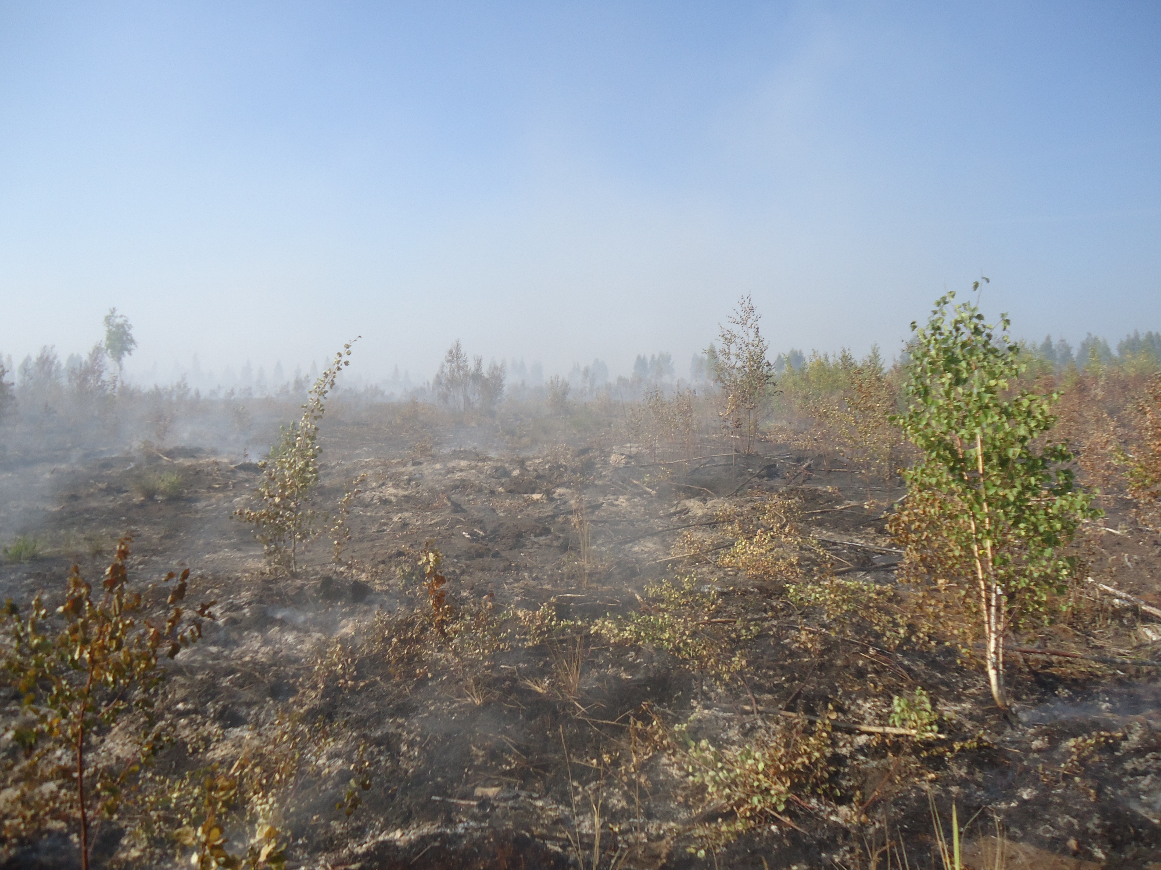
Методическое пособие

по организации и выполнению мероприятий по тушению и ликвидации последствий торфяных пожаров с привлечением сил и средств РСЧС различного уровня

МОСКВА 2016

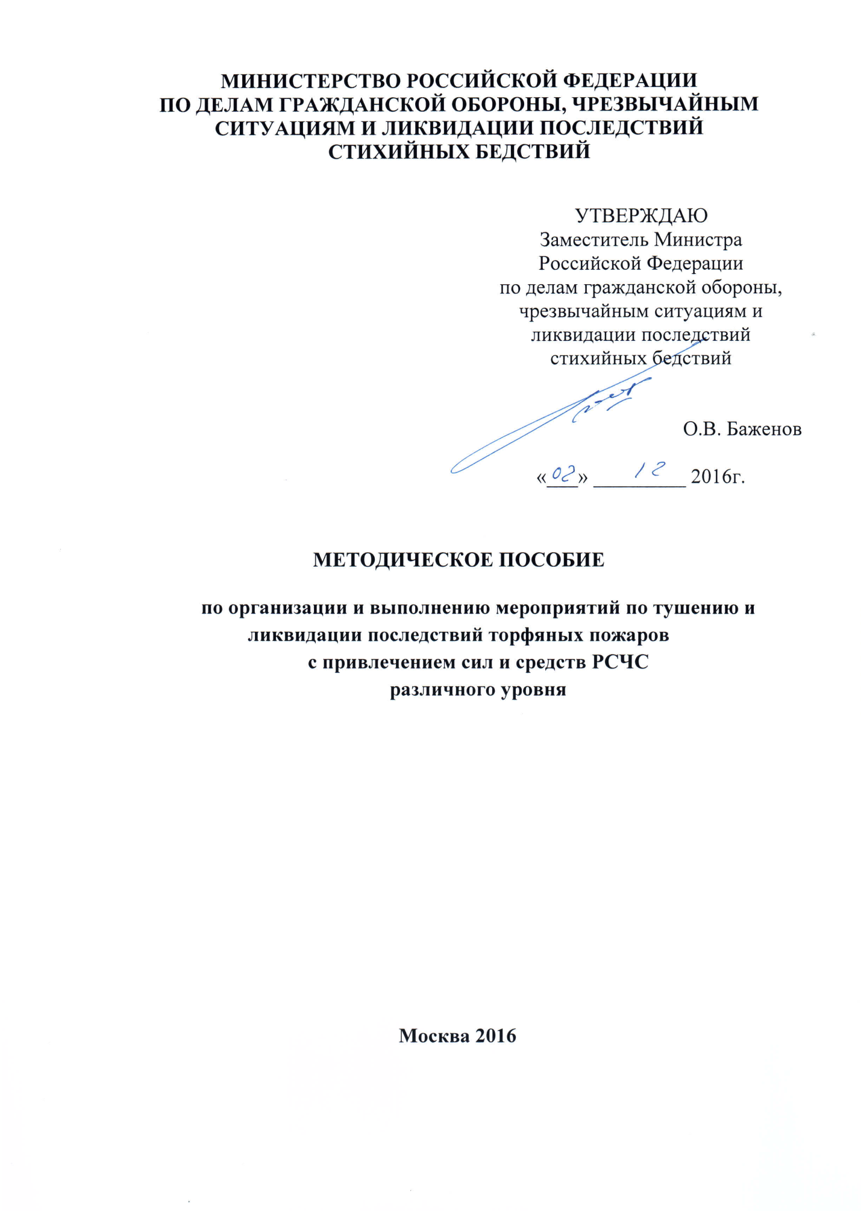

УДК 614.841.42
Авторы:
От ФГБУ ВНИИПО МЧС России: Кузнецов А.Е., Федоткин Д.В., Копылов Н.П., Москвилин Е.А., Безбородов В.В.
От ФГБОУ ВО Академия ГПС МЧС России: Ищенко А.Д., Андросенко С. Г.
От ДНПР МЧС России: Зобков Д.В.

Методическое пособие по организации и выполнению мероприятий по тушению и ликвидации последствий торфяных пожаров с привлечением сил и средств РСЧС различного уровня. МЧС России. М.: ФГБУ ВНИИПО МЧС России, 2016, 81 с.
В методическом пособии рассмотрены правовые основы по организации и выполнению мероприятий по тушению торфяных пожаров с привлечением сил единой государственной системы предупреждения и ликвидации чрезвычайных ситуаций, приведены особенности возникновения и горения торфяных пожаров, рассмотрены существующие и перспективные средства и способы тушения торфяных пожаров, приведен порядок организации действий по тушению торфяных пожаров с расчетными методиками по развитию и тушению торфяных пожаров, привлечению сил и средств для тушения торфяных пожаров, в том числе современной водоподающей техники.
Методическое пособие предназначено для использования работниками территориальных органов МЧС России и субъектов Российской Федерации при организации и выполнении мероприятий по тушению торфяных пожаров с привлечением сил единой государственной системы предупреждения и ликвидации чрезвычайных ситуаций.
Согласованы письмами:
- НТУ МЧС России от 27.09.2016 № 28-1-1718;
- ДПСФ МЧС России от 19.09.2016 № 18-5-2-3481;
- ГУ МЧС России по Тверской области от 16.09.2016 № 84-75-2-5-1;
- ГУ МЧС России по Республике Бурятия от 15.09.2016 № 8480-6-1-13;
- ГУ МЧС России по Владимирской области от 15.09.2016 № 11756-2-1;
- ГУ МЧС России по Московской области от 16.09.2016 № 141114-2-16.

© МЧС России
© ФГБУ ВНИИПО МЧС России
© ФГБОУ ВО Академия ГПС МЧС России
Содержание
 | Термины и определения ……………………………………………………………….. | 5
 | Введение…………………………………………………………………………………. | 6
1 | Нормативная правовая база в области ликвидации торфяных пожаров…………… | 7
1.1 | Понятие торфяного пожара…………………………………………………………….. | 7
1.2 | Нормативно-правовые документы в области тушения торфяных пожаров…………………………………………………………………….. | 7
1.3 | Порядок привлечения сил и средств РСЧС различного уровня для выполнения мероприятий по тушению и ликвидации последствий торфяных пожаров……….. | 10
1.4 | Состав группировки сил и средств на тушение природных, в том числе торфяных пожаров…………………………………………………………………………………. | 11
1.5 | Реагирование сил и средств на природные пожары………………………………….. | 13
1.6 | Источники оперативных данных о природных, в том числе торфяных, пожарах… | 16
2 | Средства и способы тушения торфяных пожаров…………………………………… | 17
2.1 | Особенности возникновения, развития и тушения торфяных пожаров……………. | 18
2.2 | Тактика тушения торфяных пожаров………………………………………………….. | 20
2.3 | Перспективные способы тушения торфяных пожаров……………………………… | 22
3 | Порядок организации действий по тушению торфяных пожаров………………….. | 24
4 | Методика расчета параметров развития и тушения торфяных пожаров, сил и средств для тушения торфяных пожаров…………………………………………….. | 28
5 | Методика расчета продолжительности доставки людей, пожарной техники и оборудования к месту торфяного пожара наземным транспортом………………….. | 41
6 | Методика определения тактических возможностей расчетов на основных пожарных автомобилях по локализации торфяных пожаров……………………….. | 42
7 | Применение для тушения торфяных пожаров насосно-рукавного автомобиля «ПОТОК» и насосно-рукавного комплекса «ШКВАЛ»…………………………….. | 50
8 | Мероприятия по ликвидации последствий торфяных пожаров……………………. | 55
 | Заключение…………………………………………………………………………….. | 56
 | Список использованных источников………………………………………………….. | 57
 | Приложение А Справочная таблица по нормативно-правовому регулированию вопросов обеспечение пожарной безопасности и осуществления федерального государственного пожарного надзора на землях различных категорий…………..  Приложение Б Технические средства борьбы с торфяными пожарами…………… | 60  72

ТЕРМИНЫ И ОПРЕДЕЛЕНИЯ
АЦ – автоцистерна;
ДСЛ - диспетчерская служба лесничеств;
ДДС - дежурно-диспетчерские службы;
ДПО - добровольная пожарная охрана;
ЕДДС - единые дежурно-диспетчерские службы;
КНРМ - Комплекс насосно-рукавный модульный;
КЧС и ОПБ - комиссия по предупреждению чрезвычайных ситуаций и обеспечению пожарной безопасности;
ВКС – Воздушно-космические силы;
МО – Министерство обороны;
НИР – научно-исследовательская работа;
НПА – нормативно-правовой акт;
ОГ – оперативная группа;
ОПР – особый противопожарный режим;
ОМСУ – органы местного самоуправления;
ПА – пожарный автомобиль;
ПДУ - пункты диспетчерского управления;
ПМТ - полевой магистральный трубопровод;
ПНС - пожарная насосная станция;
РДС – региональная диспетчерская служба;
РПДУ – региональные пункты диспетчерского управления;
РСЧС – Единая государственная система предупреждения и ликвидации чрезвычайных ситуаций;
РТП – руководитель тушения пожара;
СВФ МЧС России – специальные воинские формирования МЧС России;
ТП РСЧС – территориальные подразделения РСЧС;
РЦ МЧС России – региональный центр МЧС России;
ФЗ – Федеральный закон;
ФОИВ – федеральный орган исполнительной власти;

ЦУКС - Центр управления в кризисных ситуациях;
ЧС – чрезвычайная ситуация.

Введение
Возникающие в Российской Федерации лесные и торфяные пожары, охватывают площадь до нескольких миллионов гектаров. Они создают угрозу населенным пунктам и объектам экономики, дестабилизируют работу лесного сектора и торфодобывающей отрасли. Нередко пожары сопровождаются гибелью людей.
Одной из главных причин возникновения торфяных пожаров является то, что ранее созданные гидротехнические сооружения практически на всех торфяных месторождениях вышли из строя. В результате влажность торфяных залежей не регулируется, и в засушливое лето опасность их возгорания увеличивается.
За 200 лет добычи торфа выработано 700 тыс. га, или 0,2% от общей площади. В конце 80-ых годов прошло столетия на предприятиях торфяной промышленности в эксплуатации было 150 тыс. га (максимальный объем) и добывалось 50 млн. т торфа в год [1]. Кроме того, в это время предприятия сельского хозяйства, сельхозхимии и мелиорации вели примерно в тех же объемах заготовку торфа, занимались осушением заболоченных земель. Однако по ряду причин подавляющее большинство предприятий остановили свою работу, оставляя «бесхозными» огромные площади торфяников. В настоящее время основное количество очагов возникает на территории предприятий проводивших добычу торфа, и в настоящее время являющихся бесхозными.
Торфяники расположены на землях различных категорий определенных по Земельному Кодексу РФ [2], что является определяющим фактором при определении ответственных за надзор и тушение пожаров. Следует отметить, что опыт ликвидации произошедших за последнее время торфяных пожаров показывает, что зачастую возникают проблемы по разграничению ответственности между различными ведомствами и органами исполнительной власти. При этом теряется время, когда можно приступить к ликвидации пожаров на ранней стадии. В настоящее время проводится работа по совершенствованию нормативно-правовых актов Российской Федерации в части обнаружения, реагирования и ликвидации природных пожаров, в том числе и по привлечению сил и средств Министерства Российской Федерации по делам гражданской обороны, чрезвычайным ситуациям и ликвидации последствий стихийных бедствий (далее - МЧС России). После масштабных торфяных пожаров возникших в 2010 году, на уровне органов исполнительной власти РФ был принят ряд мер, направленных на повышение эффективности деятельности противопожарных формирований всех ведомств и координации их сил и средств.
В методическом в разделе 1 приведены правовые основы по организации и выполнению мероприятий по тушению торфяных пожаров с привлечением сил единой государственной системы предупреждения и ликвидации чрезвычайных ситуаций. Пособие разработано с учетом требований федеральных законов, указов и распоряжений Президента Российской Федерации, постановлений Правительства Российской Федерации, руководящих документов МЧС России, а также других документов регламентирующих деятельность органов управления и сил РСЧС в различных режимах функционирования, также учтен опыт работы МЧС России и других министерств и ведомств при ликвидации природных пожаров возникающих на территории Российской Федерации.
Безусловно, одним из наиболее надежных способов предотвращения возникновения торфяных пожаров является их обводнение. В частности, согласно «Стратегии обводнения пожароопасных торфяников» Правительства Московской области, еще в 2010 году была создана Межведомственная комиссия по обводнению и заболачиванию торфяных земель на территории Московской области. В результате было обводнено около 6 тыс. га (15 торфяных полей) в 8 наиболее пожароопасных муниципальных образованиях области, построено около 60 гидротехнических сооружений (каналы, накопительные водоемы, дамбы, трубопроводы и т.п.). Результатом проделанной в указанном году работы стало значительное снижение количество возгораний на торфяных участках в пожароопасные периоды следующих лет. Аналогичные работы начаты и в других регионах страны. Однако подобные программы требуют значительного финансирования и по ряду объективных причин не реализованы на всей территории страны. Поэтому важной задачей является решение вопросов по раннему выявлению и оперативному реагированию на возникающие торфяные пожары. В пособии приведены основные источники оперативных данных о природных, в том числе торфяных, пожарах.
Торфяные пожары имеют ряд особенностей в части их развития и ликвидации. Средства и способы тушения конкретного торфяного пожара зависят от многих факторов, связанных с площадью возникшего пожара, глубины залегания торфа, наличия поблизости водоемов, подъездных путей, имеющейся в наличии техники и средств для тушения, рельефом местности и т.д. В пособии содержится информация об основных причинах возникновения торфяных пожаров, применяемых на практике и способов тушения, технические характеристики наиболее используемых средств и техники. Так же в пособии приведен ряд расчетных методик с примерами по развитию и тушению торфяных пожаров, привлечению сил и средств для тушения торфяных пожаров, в том числе и современной водоподающей техники.

1 НОРМАТИВНАЯ ПРАВОВАЯ БАЗА В ОБЛАСТИ ЛИКВИДАЦИИ ТОРФЯНЫХ ПОЖАРОВ

  - Понятие торфяного пожара

Торф – молодое геологическое образование, зарождающееся в результате отмирания болотной растительности при избыточном количестве влаги и недостаточном доступе воздуха. Торфяное болото является комплексным природным объектом, влияющим на водный и геохимический режимы прилегающих территорий, а также их микроклимат. Скопление торфа на определенной площади в виде однородных или различных по характеру и мощности слоев называется торфяной залежью.
В ГОСТ Р22.0.03 «Безопасность в чрезвычайных ситуациях. Природные чрезвычайные ситуации. Термины и определения» [3] даны следующие определения торфяного и природного пожаров.
Торфяной пожар - возгорание торфяного болота, осушенного или естественного, при перегреве его лучами солнца или в результате небрежного обращения с огнём.
Природный пожар - неконтролируемый процесс горения, стихийно возникающий и распространяющийся в природной среде.
То есть, природный пожар включает в себя различные разновидности пожаров, таких как лесной, торфяной, ландшафтный, степной и т.п. Таким образом, нормативно-техническая база регламентирующая тушение природных пожаров, охватывает вопросы тушения торфяных пожаров,в том числе в случае возникновения ЧС.

1.2 Нормативные правовые документы в области предупреждения и тушения торфяных пожаров
Вопросы организации контроля за торфяными пожарами, лесопожарной обстановкой, вопросам привлечения сил и средств для предупреждения и ликвидации ЧС, вызванных природными пожарами, регламентируются следующими нормативными правовыми документами:
Лесной кодекс Российской Федерации от 04.12.2006 № 200-ФЗ [4];
Земельный кодекс Российской Федерации от 25.10.2001 № 136-ФЗ [2];
Федеральный закон от 21.12.1994 № 68-ФЗ «О защите населения и территорий от чрезвычайных ситуаций природного и техногенного характера» [5];
Федеральный закон от 21.12.1994 №69-ФЗ «О пожарной безопасности» [6];
Федеральный закон от 23.10.2003 № 131 «Об общих принципах организации местного самоуправления в РФ» [7];
Федеральный закон от 22.08.2004 № 122 «О внесении изменений в законодательные акты и признании утратившими силу некоторых законодательных актов с принятием ФЗ О внесении изменений и дополнений в ФЗ «Об общих принципах организации законодательных (представительных) и исполнительных органов государственной власти субъектов РФ» и «Об общих принципах организации местного самоуправления в РФ» [8];
Указ Президента РФ от 11.07.2004 № 868 «Вопросы Министерства Российской Федерации по делам гражданской обороны, чрезвычайным ситуациям и ликвидации последствий стихийных бедствий» [9];
Постановление Правительства РФ от 30.12.2003 № 794 «О единой государственной системе предупреждения и ликвидации чрезвычайных ситуаций» [10];
Постановление Правительства Российской Федерации от 30 июня 2007 г. №417 «Об утверждении правил пожарной безопасности в лесах» [11];
Постановление Правительства Российской Федерации от 5 мая 2011 г. №344 «Об утверждении правил привлечения сил и средств подразделений пожарной охраны для ликвидации ЧС в лесах, возникшей вследствие лесных пожаров» [12];
Постановление Правительства РФ от 17.05.2011 № 376 «О чрезвычайных ситуациях в лесах, возникших вследствие лесных пожаров» [13];
Постановление Правительства РФ от 31.01.2012 № 69 «О лицензировании деятельности по тушению пожаров в населенных пунктах, на производственных объектах и объектах инфраструктуры, по тушению лесных пожаров»[14];
Постановление Правительства РФ от 25 апреля 2012 г. № 390 «О противопожарном режиме» [15];
Постановление Правительства РФ от 18 мая 2011 г. N 378 "Об утверждении Правил разработки сводного плана тушения лесных пожаров на территории субъекта Российской Федерации" [16]
Постановление Правительства РФ от 17 мая 2011 г. N 377 "Об утверждении Правил разработки и утверждения плана тушения лесных пожаров и его формы" [17]
Распоряжение Первого заместителя Министра МЧС России от 16.09.2011 №285 «О порядке получения, обработки, предоставления и использования данных дистанционного зондирования Земли из космоса в системе МЧС России» [18].
Приказом МЧС России от 26.01.2016 №26 «Об утверждении Порядка использования открытого огня и разведения костров на землях сельскохозяйственного назначения» [19].
Для реализации задач по предупреждению и ликвидации ЧС вызванных природными пожарами на территории Российской Федерации федеральными органами исполнительной власти субъектов РФ и местного самоуправления уполномоченных в области лесных отношений, разрабатываются и утверждаются в установленном порядке:
- планы тушения лесных пожаров (Постановление Правительства № 377 от 17 мая 2011 г);
- сводные планы тушения лесных пожаров на территории субъектов РФ (Постановление Правительства № 378 от 18 мая 2011 г);
- осуществляется комплекс мер по противопожарному обустройству населенных пунктов, объектов экономики, инфраструктуры, лесов и торфяников (Распоряжение МЧС России №448 от 10 октября 2016 «О реализации мероприятий профилактических операций»);
- обеспечение готовности сил и средств РСЧС к обеспечению пожарной безопасности населенных пунктов, объектов экономики и инфраструктуры к ликвидации природных пожаров (68-ФЗ от 21 декабря 2014 г);
- обеспечение координации мероприятий по выполнению превентивных мероприятий, а также тушению природных пожаров, на землях лесного фонда и землях иных категорий (№ 200-ФЗ от 04.12.2006, 68-ФЗ от 21 декабря 2014 г и тд)
- выполнение комплекса мероприятий по созданию резерва пожарной техники, оборудования, противопожарного снаряжения и инвентаря, транспортных средств и горюче-смазочных материалов (68-ФЗ от 21 декабря 2014 г);
- своевременное установление особого противопожарного режима в случае повышения пожарной опасности в соответствии с действующим законодательством (69-ФЗ от 21 декабря 1994 г, Постановление Правительства № 390 от 25 апреля 2012 г.);
- организация работы межведомственных оперативных групп («Методические рекомендации по организации работы в районе ЧС оперативных групп Ф и ТП РСЧС» НЦУКС от 23 апреля 2012) по контролю за обстановкой и при реагировании на выявленные термические точки при получении данных оперативного космического мониторинга;
- организация оперативного реагирования сил и средств на выявленные очаги природных пожаров (68-ФЗ от 21 декабря 1994 г., 69-ФЗ от 21 декабря 1994 г.)
В целях снижения рисков возникновения ЧС, обусловленных природными пожарами, а также для информационной поддержки работы оперативных дежурных смен единой государственной системы предупреждения и ликвидации чрезвычайных ситуаций (далее - РСЧС) разрабатываются и ежегодно корректируются:

- Федеральный план предупреждения и ликвидации чрезвычайных ситуаций, вызванных природными пожарами. План утверждается Министром МЧС России и согласовывается с руководителями заинтересованных ФОИВ (приказ МЧС России от 22 апреля 2013 г. № 276 "Об утверждении Перечня регламентирующих документов по организации планирования и управления деятельностью в системе МЧС России"[20])

- План РЦ МЧС России по предупреждению и ликвидации чрезвычайных ситуаций, вызванных природными пожарами, утверждается начальником РЦ МЧС России и согласовывается с полномочным представителем Президента РФ, руководителями заинтересованных территориальных органов ФОИВ(приказ МЧС России от 22 апреля 2013 г. № 276 «Об утверждении Перечня регламентирующих документов по организации планирования и управления деятельностью в системе МЧС России» [20]).

- План предупреждения и ликвидации чрезвычайных ситуаций, вызванных природными пожарами, на территории субъекта РФ. План утверждается начальником РЦ МЧС России и согласовывается с главой администрации субъекта РФ (приказ МЧС России от 22 апреля 2013 г. № 276 «Об утверждении Перечня регламентирующих документов по организации планирования и управления деятельностью в системе МЧС России» [20]).
Планы предусматривают объем, сроки и порядок выполнения мероприятий РСЧС по предупреждению и снижению последствий ЧС в пожароопасный период при угрозе их возникновения, тушение природных пожаров, а также определяет привлекаемые для этого силы и средства. Планы применяются для детального прогнозирования возможной пожарной обстановки на территории субъекта РФ, планировании проведения превентивных мероприятий, привлечения сил и средств для их тушения, организации управления, взаимодействия и всестороннего обеспечения. Так же в планах содержатся необходимые сведения о наличии торфяников на территории субъекта (муниципального образования), с указанием их ведомственной принадлежности, а так же сведения о балансодержателях торфяных месторождений и торфяных разработок. Разработка планов осуществляется в соответствии с методическими рекомендациями [21-23].
Разграничение полномочий и вопросы обеспечения мер пожарной безопасности торфяников осуществляются в соответствии с целевым назначением земель, на которых они располагаются

Торфяные залежи располагаются на землях различных категорий определенных в статье 7 Земельного Кодекса РФ, при этом большая их часть расположена на землях лесного фонда (порядка 71,9 %).Границы земель различных категорий, определяются в соответствии с земельным законодательством, лесным законодательством и законодательством о градостроительной деятельности.
В приложении А представлены данные по нормативно-правовому регулированию вопросов обеспечение пожарной безопасности и осуществления федерального государственного пожарного надзора на землях различных категорий

1.3 Порядок привлечения сил и средств РСЧС различного уровня для выполнения мероприятий по тушению и ликвидации последствий торфяных пожаров
При обнаружении торфяного пожара на землях лесного фонда, реагирование сил и средств осуществляется в соответствии со сводными планами тушения лесных пожаров на территории субъектов РФ, согласованных с Рослесхозом.
Привлечение дополнительной группировки сил и средств пожаротушения осуществляется в соответствии со складывающейся лесопожарной обстановкой, классами пожарной опасности и прогнозами ухудшения погодных условий.
В случае ухудшения пожароопасной обстановки, к ликвидации торфяных пожаров привлекаются дополнительные лесопожарные формирования в рамках маневрирования силами и средствами с других подразделений в количестве, необходимом для своевременного реагирования на возникающие лесные пожары, в том числе торфяные с учетом возможного прогноза пожарной опасности по погоде. Решение о необходимости маневрирования принимается КЧС и ОПБ (межведомственными оперативными штабами) или должностным лицом, обеспечивающим руководство тушения лесных пожаров, в том числе торфяного.
Защита населенных пунктов, объектов инфраструктуры и экономики от находящегося в зоне действия очага природного пожара, в том числе торфяного, осуществляется дежурными силами и средствами постоянной готовности подразделений пожарной охраны и силами усиления. При ухудшении пожароопасной обстановки с развитием природного пожара на населенный пункт, по решению руководителя территориального органа МЧС России, в соответствии с Планами предупреждения и ликвидации чрезвычайных ситуаций, вызванных природными пожарами привлекаются районные силы и средства территориальной подсистемы РСЧС, так же могут привлекаться спасательные воинские формирования, аварийно-спасательные формирования, сводные мобильные отряды воинских спасательных формирований иопорных пунктов по тушению крупных пожаров и авиация МЧС России с ВСУ. При применении авиации для защиты населенных пунктов, объектов инфраструктуры и экономики, и тушение природных пожаров проводится комплекс мероприятий по обеспечению безопасности в местах забора воды.
При организации работы органов управления РСЧС в пожароопасный период целесообразно использовать «Методические рекомендации по организации работы органов управления РСЧС в пожароопасный период» утвержденными «26» мая 2014 года заместителем Министра Российской Федерации по делам гражданской обороны, чрезвычайным ситуациям и ликвидации последствий стихийных бедствий В.В. Степановым[24].
При организации межведомственного взаимодействия при возникновении и ликвидации чрезвычайных ситуаций, связанных с лесными пожарами целесообразно использовать рекомендации Федерального агентства лесного хозяйства от 2014 г [24].

1.4. Состав группировки сил и средств на тушение природных, в том числе торфяных пожаров.
Состав сил и средств РСЧС, привлекаемый для проведения мероприятий по смягчению рисков и реагирования на ЧС в период возникновения природных пожаров на территории субъекта РФ, определяется в соответствии с Постановлением Правительства Российской Федерации от 30 декабря 2003 г. № 794 "О единой государственной системе предупреждения и ликвидации чрезвычайных ситуаций" [10]. К силам и средствам относятся специально подготовленные силы и средства ФОИВ, органов исполнительной власти субъектов Российской Федерации, органов местного самоуправления, организаций и общественных объединений, предназначенные и выделяемые (привлекаемые) для предупреждения и ликвидации чрезвычайных ситуаций в период возникновения природных пожаров.
Общая группировка сил и средств, привлекаемая к проведению мероприятий по предупреждению и ликвидации чрезвычайных ситуаций в период возникновения природных пожаров, состоит из сил и средств, привлекаемых к обеспечению пожарной безопасности и участвующих в тушении лесных пожаров. Силы и средства, участвующие в тушении лесных пожаров подразделяются на силы и средства, участвующие непосредственно в тушении пожара и силы и средства, обеспечивающие тушение пожара.

К силам и средствам, привлекаемым для обеспечения пожарной безопасности, в обязательном порядке относятся:
а) силы и средства функциональных подсистем РСЧС:
- подразделения МЧС России (подразделения Федеральной противопожарной службы, обеспечивающие прикрытие населенных пунктов, авиация МЧС России, привлекаемая к проведению авиационного патрулирования, ОГ главных управлений МЧС России по субъектам РФ, подразделения надзорных органов, ОДС ЦУКС территориальных органов, отделы по работе со СМИ, территориальные Центры мониторинга и прогнозирования ЧС);
- подразделения лесопожарных формирований, находящиеся в ведении Рослесхоза, обеспечивающие пожарную безопасность на подведомственной территории, в том числе строительство противопожарных дорог, прокладку просек, противопожарных разрывов и минерализованных полос, подготовку маршрутов наземного патрулирования, подготовку пожарно-наблюдательных вышек, мачт и наблюдательных пунктов, осуществление мониторинга пожарной безопасности в лесах, организацию авиационного обнаружения лесных пожаров, контроль и патрулирование лесов, контроль за противопожарным состоянием лесов;
- подразделения Минобороны России: пожарные команды, обеспечивающие пожарную безопасность на подведомственной территории (в том числе из состава инженерных подразделений); авиация для ведения воздушной разведки (на пожароопасный период назначаются приказом Командующего ВКС РФ на основании Директивы МО);
- подразделения МВД России (дежурные службы: экипажи, диспетчерские службы ППС и ГИБДД, привлекаемые к проведению ограничительных мероприятий по недопущению населения в леса, авиация для ведения воздушной разведки);
- подразделения пограничной службы ФСБ России, обеспечивающие пожарную безопасность на подведомственной территории (авиация для ведения воздушной разведки);
- силы и средства лиц, осуществляющих использование лесов (в соответствии со ст. 25 Лесного кодекса Российской Федерации от 4 декабря 2006 г. № 200-ФЗ), в том числе организации осуществляющие строительство, реконструкцию, эксплуатацию линий электропередачи, линий связи, дорог, трубопроводов и других линейных объектов и осуществляющие обеспечение пожарной безопасности на подведомственной территории (Минэнерго России, Минтранса России, Минкомсвязи России, ОАО РЖД, подразделения организаций осуществляющих транспортировку углеводородов трубопроводным транспортом);
- подразделения Росатома (специальные пожарные части, обеспечивающие пожарную безопасность на территории объектов Росатома) на территории федерального органа;
оперативные группы, личный состав и техника территориальных подразделений ФОИВ и организаций, входящих в состав функциональных подсистем РСЧС и выполняющих задачи по обеспечению пожарной безопасности.
б) силы и средства территориальной подсистемы РСЧС:
- координационные органы и органы повседневного управления;
- силы и средства гарнизонов пожарной охраны (кроме Федеральной противопожарной службы МЧС России), обеспечивающие прикрытие населенных пунктов;
- личный состав и техника органов исполнительной власти субъекта РФ, органов местного самоуправления и организаций, производящих работу по подготовке к пожароопасному периоду;
- авиация ОМСУ в соответствии с заключенными договорами для проведения разведки и мониторинга;
- добровольная пожарная охрана;
- силы и средства лиц, осуществляющих использование лесов (в соответствии со ст. 25 Лесного кодекса Российской Федерации от 4 декабря 2006 г. № 200-ФЗ);
- другие подразделения территориальной подсистемы РСЧС, выполняющие задачи по обеспечению пожарной безопасности (на основании решений соответствующих Комиссий по предупреждению и ликвидации чрезвычайной ситуации и обеспечению пожарной безопасности).
К силам и средствам, привлекаемым для тушения природных пожаров на территории субъекта РФ относятся:
а) силы и средства функциональных подсистем РСЧС:
- силы и средства лесопожарных формирований, имеющих лицензию на тушение лесных пожаров.
При этом в состав пожарной техники и оборудования, а также в состав сил пожаротушения включаются только силы и средства, которые планируется непосредственно задействовать в работах по тушению пожаров. В силы пожаротушения лесопожарных формирований включаются:
руководители тушения лесных пожаров;
летчики-наблюдатели;
парашютисты-пожарные;
десантники-пожарные;
инструктора авиапожарных служб;
постоянные работники специализированных организаций (подразделений специализированных организаций) наземной охраны лесов от пожаров;
временные работники специализированных организаций (подразделений специализированных организации) наземной охраны лесов от пожаров.
- силы и средства лиц, осуществляющих использование лесов (в соответствии со ст. 25 Лесного кодекса Российской Федерации от 4 декабря 2006 г. № 200-ФЗ [4]) и имеющих лицензию на тушение лесных пожаров.
- силы и средства лиц, осуществляющих использование лесов (в соответствии со ст. 25 Лесного кодекса Российской Федерации от 4 декабря 2006 г. № 200-ФЗ [4]) и не имеющих лицензию на тушение лесных пожаров. При этом учитывается только техника и оборудование, которое может быть использовано для проведения работ по тушению лесных пожаров. К лицам, осуществляющим использование лесов относятся, в том числе и организации, осуществляющие строительство, реконструкцию, эксплуатацию линий электропередачи, линий связи, дорог, трубопроводов и других линейных объектов и осуществляющие обеспечение пожарной безопасности на подведомственной территории (Минэнерго России, Минтранса России, Минкомсвязи России, ОАО РЖД, подразделения организаций, осуществляющих транспортировку углеводородов трубопроводным транспортом).
- силы и средства пожарно-спасательных гарнизонов (подразделений пожарной охраны и аварийно-спасательных формирований (федеральный закон от 21 декабря 2009 г. № 69-ФЗ, Приказ МЧС России от 5 мая 2008 г. № 240)), СВФ и авиации МЧС России, привлекаемые к тушению лесных пожаров в установленном порядке.
При этом в сводный план тушения лесных пожаров на территории субъекта Российской Федерации включаются только те силы и средства, которые определены соответствующими соглашениями (п. 5 постановления Правительства Российской Федерации от 5 мая 2011 г. № 344 "Об утверждении правил привлечения сил и средств подразделений пожарной охраны для ликвидации чрезвычайной ситуации в лесах, возникшей вследствие лесных пожаров").
Привлечение сил и средств гарнизонов пожарной охраны для ликвидации чрезвычайных ситуаций в лесах, возникших вследствие лесных пожаров осуществляется в соответствии с постановлением Правительства Российской Федерации от 5 мая 2011 г. № 344 "Об утверждении правил привлечения сил и средств подразделений пожарной охраны для ликвидации чрезвычайной ситуации в лесах, возникшей вследствие лесных пожаров".
К силам подразделений пожарной охраны, СВФ и авиации МЧС России относится личный состав, который планируется непосредственно задействовать в работах по тушению лесных пожаров:
осуществляющий работы по обследованию очага лесного пожара (сотрудники, осуществляющие обследование наземным способом, водным транспортом, летчики-наблюдатели, члены летных экипажей (при использовании авиации, принадлежащей исполнителю работ), личный состав оперативных групп всех уровней, задействованных в контроле за выполнением работ по тушению пожаров);
обеспечивающий доставку: рабочих к месту лесного пожара и обратно; средств пожаротушения; горюче-смазочных материалов; воды; продуктов питания; таборного имущества и других грузов, используемых при тушении лесного пожара (водители, водители-механики, члены экипажей водного транспорта, члены летных экипажей (при использовании авиации, принадлежащей исполнителю работ));
выполняющий организационно-технические мероприятия;
выполняющий работы по локализации очага лесного пожара, окарауливанию локализованного лесного пожара и его ликвидации (осуществляющий работы по непосредственному воздействию на кромку пожара, сотрудники парашютной и десантно-пожарной службы, летчиков-наблюдателей, членов летных экипажей (при использовании авиации, принадлежащей исполнителю работ), сотрудники, задействованные на создании (прокладке) заградительных минерализованных полос, канав или иных мер, способных преградить пути дальнейшего распространения горения).
- силы и средства организаций, органов местного самоуправления, федеральных органов исполнительной власти субъекта РФ, не осуществляющих использование лесов и привлекаемые в установленном порядке к тушению лесных пожаров, за исключением лесопожарных формирований, подразделений пожарной охраны и аварийно-спасательных формирований, в том числе:
- силы и средства федеральных органов исполнительной власти субъекта РФ:
- СВФ МЧС России;
- подразделения МВД РФ, привлекаемые для тушения природных пожаров на подведомственной территории (дежурные службы: экипажи ППС и ГИБДД, привлекаемые для сопровождения колонн пожарной техники и колонн с имуществом в район действующих природных пожаров, для работы по недопущению населения к очагам пожаров, авиация для ведения воздушной разведки и тушения лесных пожаров), части внутренних войск, привлекаемые к ликвидации ЧС на территории ЗАТО (на основании директивы командующего внутренними войсками);
- подразделения пограничной службы ФСБ России, привлекаемые для тушения природных пожаров на подведомственной территории (авиация для ведения воздушной разведки и тушения лесных пожаров);
- подразделения Минобороны России на территории субъекта РФ (на пожароопасный период назначаются приказом Командующего военным округом на основании Директивы МО). В их состав включаются пожарные команды (в том числе из состава инженерных подразделений). Авиация на пожароопасный период назначается приказом Командующего ВКС РФ на основании Директивы МО;
- подразделения ОАО РЖД привлекаемые для тушения природных пожаров на подведомственной территории (пожарные поезда трех категорий);
- подразделения Минздрава России, осуществляющие медицинское обеспечение в районе действующих природных пожаров (медицинское обеспечение работ по тушению действующих лесных пожаров);
- подразделения Росатома (специальные пожарные части проводящие тушение природных пожаров в пределах границ объекта);
- другие подразделения федеральных органов исполнительной власти субъекта РФ и организаций, входящих в состав функциональных подсистем РСЧС, выполняющие задачи по реагированию на чрезвычайные ситуации в пожароопасном периоде;
б) силы и средства территориальной подсистемы РСЧС:
- автотранспортные предприятия;
- медицинские учреждения (бригады скорой медицинской помощи);
- авиация ТП РСЧС в соответствии с заключенными договорами для тушения лесных пожаров;
- сторонние организации (силы и средства организаций, заключивших договора на тушение лесных пожаров);
- авиация сторонних организаций, привлекаемых по договорам на тушение лесных пожаров;
- другие подразделения территориальной подсистемы РСЧС, выполняющие задачи по тушению лесных пожаров (на основании решения комиссии по предупреждению чрезвычайных ситуаций и обеспечению пожарной безопасности (далее - КЧС и ОПБ) субъекта РФ).
Привлечение сил и средств организаций, не осуществляющих использование лесов (в соответствии со ст. 25 Лесного кодекса Российской Федерации от 4 декабря 2006 г. № 200-ФЗ) производится на основании соответствующих договоров и соглашений, заключенных в установленном порядке.
Для организаций, имеющих лицензию на тушение лесных пожаров, указывается номер и дата получения лицензии.
В отдельных случаях допускается привлечение сил и средств, не указанных в договорах и соглашениях, на основании решений КЧС и ОПБ соответствующего уровня.
К силам и средствам, обеспечивающим тушение пожаров относятся:
- силы и средства, выполняющие организационно-технические и другие вспомогательные работы;
- комиссии по предупреждению и ликвидации ЧС и обеспечению пожарной безопасности;
- дежурно-диспетчерские службы (ДЦС) органов исполнительной власти субъекта РФ (дежурные смены);
- региональные пункты диспетчерского управления (РПДУ) при органе исполнительной власти субъекта РФ;
- пункты диспетчерского управления (ПДУ) организаций и учреждений;
- единые дежурно-диспетчерские службы (ЕДДС) муниципальных образований субъекта РФ;
- дежурно-диспетчерские службы (ДЦС) организаций (объектов);
- силы и средства принимающие участие в ограничении посещения лесов гражданами и въезда автотранспорта, установке шлагбаумов на лесных дорогах, щитов-аншлагов, предупреждающих о чрезвычайной опасности в лесах, в выставлении контрольных постов из работников лесной охраны и полиции.

1.5 Реагирование сил и средств на природные пожары
При подтверждении термической точки как пожара, реагирование сил и средств осуществляется в соответствии со сводными планами тушения лесных пожаров на территории субъектов РФ, согласованных с Рослесхозом.
Привлечение дополнительной группировки сил и средств пожаротушения осуществляется в соответствии со складывающейся лесопожарной обстановкой, классами пожарной опасности и прогнозами ухудшения погодных условий.
В случае ухудшения пожароопасной обстановки, независимо от класса пожарной опасности лесов по условиям погоды (при возникновении лесных пожаров, которые не могут быть ликвидированы силами лесопожарных формирований на территории соответствующего лесничества), к ликвидации лесных пожаров привлекаются дополнительные лесопожарные формирования в рамках маневрирования силами и средствами с других подразделений в количестве, необходимом для своевременного реагирования на возникающие лесные пожары, в том числе торфяные с учетом возможного прогноза пожарной опасности по погоде. Решение о необходимости маневрирования принимается КЧС и ОПБ (межведомственными оперативными штабами) или должностным лицом, обеспечивающим руководство тушения лесных пожаров, в том числе торфяные.

Защита населенных пунктов, объектов инфраструктуры и экономики от находящегося в зоне действия очага природного пожара, в том числе торфяного, осуществляется дежурными силами и средствами постоянной готовности подразделений пожарной охраны и силами усиления. При ухудшении пожароопасной обстановки с развитием природного пожара на населенный пункт, по решению руководителя территориального органа МЧС России, в соответствии с Планами предупреждения и ликвидации чрезвычайных ситуаций, вызванных природными пожарами привлекаются районные силы и средства территориальной подсистемы РСЧС, так же могут привлекаться спасательные воинские формирования, аварийно-спасательные формирования, сводные мобильные отряды воинских спасательных формирований и опорных пунктов по тушению крупных пожаров и авиация МЧС России.

1.6. Источники оперативных данных о природных, в том числе торфяных, пожарах
Основными информационными источниками о природных, в том числе торфяных пожарах являются:
а) оперативные данные космического мониторинга МЧС России
б) данные информационной системы дистанционного мониторинга для определения пожарной опасности в лесах РФ Федерального агентства лесного хозяйства (далее - ИСДМ Рослесхоз)
в) данные о природных пожарах региональной диспетчерской службой (далее - РДС) субъектов РФ
г) информация от органов управления РСЧС и их подразделений, органов государственной власти субъектов РФ и местного самоуправления.
Данные космического мониторинга МЧС России используются как оперативные данные о местонахождении термических точек и их местоположение относительно населенных пунктов и объектов инфраструктуры. Данные обновляются 3-4 раза в сутки по всей территории РФ.
Данные сервера ИСДМ-Рослесхоз используются как статистические данные по учету лесных пожаров на землях лесного фонда, расположенных на территории субъекта РФ, на землях обороны и безопасности, на землях особо охраняемых природных территорий и на землях иных категорий). Данные обновляются в период с 05.00 до 07.00 московского времени по состоянию на 00.00 часов прошедших суток.
Мониторинг пожарной обстановки может осуществляться при проведении:
авиационного патрулирования;
наземного патрулирования.
Авиационное патрулирование – обнаружение лесных пожаров, а также контроль за действующими очагами природных пожаров с использованием авиационных средств.
Передача информации об обнаружении очагов природных пожаров в ходе авиационной разведки должна осуществляться незамедлительно, для чего может быть использованы следующие виды связи:
сотовая;
интернет;
бортовая радиосвязь воздушного судна с наземными диспетчерскими службами.
Вся информация передается по КВ и УКВ радиосвязи в единый диспетчерский пункт (далее - ЕДП) и лесничества, далее, по необходимости, иным ведомствам, органам исполнительной власти - в соответствии с соглашениями об информационном взаимодействии и иными нормативными документами, в том числе в центр управления в кризисных ситуациях территориальных органов МЧС России по субъекту РФ (далее – ЦУКС субъекта РФ).
Авиапатрулирование территории лесного фонда и лесов на землях иных категорий в течение пожароопасного сезона осуществляется по утвержденным в сводных планах тушения лесных пожаров на территории субъектов РФ маршрутам, с периодичностью, зависящей от класса пожарной опасности, погодных условий и фактической горимости лесных участков.
Периодичность авиационного патрулирования устанавливается в соответствии с требованиями приказа Рослесхоза от 22.09.1997 № 122 «Об утверждении инструкции по авиационной охране лесов».
За пределами охраняемой «авиабазами» территорий полеты выполняются по заявке органа управления лесным хозяйством субъекта РФ на договорной основе.
Наземное патрулирование осуществляется двумя способами:
группами наземного патрулирования;
стационарными наблюдательными постами (в том числе с помощью технических средств).
Исходя из протяженности маршрута, работа групп наземного патрулирования может осуществляться как в пешем порядке, так и на автотранспорте.
Состав групп наземного патрулирования формируется исходя из возложенных на них задач и может осуществляться по следующим основным направлениям:
патрулирование лесных территорий (территорий лесничеств) – силами работников лесничеств патрулирование по разработанным и утвержденным приказом по лесничеству маршрутам с периодичностью, установленной нормативными правовыми и методическими документами Рослесхоза;
патрулирование заблаговременно определенных мест массового отдыха населения в лесах и примыкающих к ним территориях, а также в 5 км зоне потенциального риска природных пожаров от населенных пунктов, объектов экономики и инфраструктуры – силами межведомственных оперативных групп (далее – ОГ).
В состав межведомственной ОГ включаются представители лесного хозяйства, органов местного самоуправления, органов внутренних дел, федеральной противопожарной службы (противопожарной службы субъектов Российской Федерации и других видов пожарной охраны).
Наземное патрулирование силами межведомственных ОГ организуется при повышении класса пожарной опасности по условиям погоды до 3 класса и выше ежедневно, с 08.00 до 20.00.
Основными задачами групп являются:
обнаружение лесных пожаров по ходу маршрута патрулирования и сообщение о них в пункты диспетчерских управлений (далее – ПДУ);
тушение мелких вспышек и очагов, обнаруженных в ходе патрулирования;
выявление и пресечение нарушений Правил пожарной безопасности в лесах;
контроль за ограничением доступа населения в лес.
Мониторинг пожарной опасности в наземной зоне осуществляется также с использованием пожарных наблюдательных пунктов и вышек, расположенных на господствующих высотах в пределах уверенной зоны радиосвязи с ПДУ.
Количество маршрутов и их протяжённость, количество и состав групп патрулирования, а также стационарных постов наблюдения утверждены в сводных планах тушения лесных пожаров на территории субъектов РФ.
Данные РДС, полученные по результатам наземного и авиационного мониторинга, используются для уточнения обстановки по очагам природных пожаров на территории субъекта РФ, а также для ведения статистического учета по очагам лесных пожаров (количество пожаров, площади пройденные огнем).
Следует отметить, что в подавляющем большинстве случаев только наземное патрулирование обеспечивает обнаружение торфяных пожаров на ранней стадии. Это связано со спецификой горения торфа в тлеющем режиме. Подробные данные о горения торфа приведено в разделе 3 методического пособия.
2. СРЕДСТВА И СПОСОБЫ ТУШЕНИЯ ТОРФЯНЫХ ПОЖАРОВ
2.1 Особенности возникновения, развития и тушения торфяных пожаров
В зависимости от водно - минерологических условий различают три типа торфа: низинный, переходный и верховой. Оценки толщины слоя торфа и содержания в нём углерода затруднены. Средняя толщина слоя оценивается примерно в 1,5÷2,3 м. Местами мощности торфяных залежей могут достигать до 10 метров.
Для действующих торфопредприятий причины воспламенения торфа могут быть самые различные – самовозгорание, искры от техники, неосторожное обращение с огнем, удары молнии, теплота солнечных лучей, трение.
На природных залежах торфа или на осушенных торфяниках - болотах, которые были осушены путем прокладки специальной сети осушительных каналов (дренажной сети) и заброшенных полях торфопредприятий в подавляющем большинстве случаев причиной возникновения торфяного пожара становится поджог, и лишь в редчайших исключительных случаях – самовозгорание.

То есть торф, который обрабатывался на торфопредприятиях (фрезерный торф) склонен к самовозгоранию, возникновение пожаров на «не обработанных» торфяных залежах имеет антропогенный фактор.

Загорания торфа на полях добычи и в местах хранения происходят в течение всего года. Наибольшее число загораний приходится, как правило, на вторую половину второго квартала и первую половину третьего. При этом торфяники могут гореть и в зимнее время года.
Торф содержит в себе соединения способные легко окисляться при температуре 60-70 °С. Самовозгорание торфа, происходящее под влиянием взаимосвязанных физических, биохимических и химических процессов, ведет к выделению большого количества тепла. При 60⁰С и более в течение нескольких дней торф превращается в обугливающуюся пористую сухую массу, так называемый «полукокс». Начинается самовозгорание торфа, причем этот процесс резко ускоряется при проникновении в него кислорода воздуха. В среднем при горении выделяется около 13000 кДж/кг, а у полукокса эта величина достигает 25000 кДж/кг, в очаге температура горения может достигать 1000 °С [26].
Развитие торфяных пожаров обусловлено комплексом климатических, метеорологических, топографических факторов. Оно зависит от продолжительности засушливого периода, напряжения и скорости ветра, интенсивности солнечной радиации, времени суток, температуры воздуха, влажности, структуры и уплотнения торфяной залежи, степени разложения торфа, рельефа местности, наличия преград огню, уровня степени грунтовых вод и многих других условий.
Торфяной пожар перемещается во все стороны с малой скоростью – до нескольких метров в час и может длиться продолжительное время. Заглубляясь в нижние слои торфа до минерального грунта или уровня грунтовых вод, горение может распространяться на десятки и сотни метров от входного отверстия, лишь местами выходя на поверхность. Если пожар возник от загорания напочвенного покрова, то возможно заглубление огня в органический слой почвы сразу в нескольких местах. Наиболее интенсивное развитие происходит примерно с 10-17 часов, во второй половине дня скорость распространения огня постепенно снижается, и во многих случаях в ночное время пожар не развивается. Снижение скорости развития торфяных пожаров в вечерние и особенно ночные часы объясняется тем, что в это время испарение влаги из торфяной залежи в несколько раз меньше чем днем, кроме того, ночью выпадает роса, причем наибольшее увлажнение происходит 3-7 часов, повышается влажность воздуха, как правило стихает ветер. Интенсивное развитие пожара в утренние часы объясняется тем, что под воздействием солнечной радиации происходит усиленно испарение влаги из торфяной залежи, которая быстро подсыхает, что увеличивает ее склонность к воспламенению. Торф, который ночью продолжительное время тлел, утром вновь воспламеняется, с ускоренным развитием пожара[27].
Такая особенность торфяных пожаров несет много нюансов связанных с обнаружением и тушением торфяных пожаров. Так торфяной пожар может развиться даже после его тушения, если очаг был недостаточно пролит водой. Поэтому тушение очагов торфа с контролем качества и обязательным последующим окарауливанием,
В зависимости от количества очагов торфяные пожары делятся на одноочаговые и многоочаговые. По глубине прогорания торфяные пожары классифицируются на слабые, средние и сильные. Слабый торфяной пожар характеризуется глубиной прогорания не более 25 сантиметров, средний имеет величину этого показателя от 25 до 50 сантиметров и для сильного торфяного пожара глубина прогорания составляет величину более 50 сантиметров. Горение обычно происходит в режиме «тления», то есть в беспламенной фазе как за счёт кислорода, поступающего вместе с воздухом, так и за счёт его выделения при термическом разложении сгораемого материала [27].
Бороться с развившимися торфяными пожарами (вторая и третья стадии) достаточно сложно, и требует привлечения значительных сил и средств. Даже небольшое промедление в обнаружении пожара, применении средств пожаротушения может привести к быстрому распространению огня на значительных площадях.
При горении торфа, как при любом другом пожаре, выделяется тепло. Часть его расходуется на нагрев продуктов горения и вместе с ними рассеивается в окружающую среду, другая — излучается, расходуется на нагрев подстилающего горящий торф грунта, на нагрев торфа, находящегося около зоны горения.
Если количество тепла, выделяемое при сгорании торфа, меньше суммы всех неизбежных при этом расходов его, горение прекратится. Этот закон лежит в основе тактики тушения торфяных и лесных пожаров. Уменьшить скорость тепловыделения в зоне горения торфа на полях или на поверхности штабелей или прекратить его совсем можно несколькими способами. Это достигается методами охлаждения участвующих в реакции веществ, изоляции горючих веществ от зоны горения или от окисления, разбавления горючего материала, находящегося в зоне горения, негорючим веществом, химического торможения реакции горения.
Известно, что торф не может гореть на поверхности полей, если влажность низинного торфа превышает 69%, а верхового — 72% [28]. Следовательно, для прекращения горения такого торфа на поверхности полей и штабелей достаточно повысить его влажность до этих показателей. Торф с более низкой степенью разложения прекращает гореть при меньшей влажности.
На практике чаще всего применяют охлаждение и изоляцию горючих веществ. Как уже указывалось, торф с высокой влажностью в пожарном отношении не опасен. Повысить его влажность можно, смачивая водой, подаваемой в зону горения, или перемешивая с торфом из нижних слоев залежи. С повышением влажности торфа теплоотдача его при горении сильно уменьшается, в результате снижаются температура в зоне пожара и потери тепла в окружающую среду.
Увеличить скорость теплоотдачи из зоны горения в окружающую среду можно и при усиленном охлаждении горящего торфа до температуры, которая ниже температуры самовоспламенения. Этого можно достичь подачей в зону горения воды, сырого торфа или другого негорючего вещества со значительной теплоемкостью.
Вода считается наиболее доступным и эффективным средством тушения пожаров. Но она, имея большой коэффициент поверхностного натяжения, плохо смачивает сухой торф. По оценкам на увлажнение сухого торфа используется только 5—8% всей подаваемой воды. Остальная ее часть стекает к подошве штабеля, пропитывает подстилающую - его торфяную залежь. Снизить коэффициент поверхностного натяжения воды и благодаря этому уменьшить ее подачу в зону горения помогает растворение в ней ряда поверхностно-активных веществ.
Для надежного тушения торфяногопожара в среднем нужна примерно одна тонна воды на квадратный метр тлеющего торфяника [29].
На практике чаще всего применяют охлаждение и изоляцию горючих веществ. Как уже указывалось, торф с высокой влажностью в пожарном отношении не опасен. Повысить его влажность можно, смачивая водой, подаваемой в зону горения, или перемешивая с торфом из нижних слоев залежи. С повышением влажности торфа теплоотдача его при горении сильно уменьшается, в результате снижаются температура в зоне пожара и потери тепла в окружающую среду.
К особенностям горения торфяников относится:
- быстрое распространение огня по поверхности торфяного поля, возникновение новых очагов в результате прогарания торфа и перебрасывания горящих частиц и искр на значительные расстояния при сильном ветре, а также образование огненного смерча;
- распространение огня на близлежащие населенные пункты, объекты, сельскохозяйственные угодья, лесные массивы, штабели и караваны торфа;
- обрушение поверхностного слоя при образовании прогаров внутри месторождения, внезапное падение растущих в этой зоне деревьев, провалы людей и техники в прогары;
- выделение большого количества дыма с задымлением значительной территории.

2.2 Тактика тушения торфяных пожаров.
Средства и способы тушения конкретного торфяного пожара зависят от многих факторов, связанных с площадью возникшего пожара, глубины залегания торфа, наличия поблизости водоемов, подъездных путей, имеющейся в наличии техники и средств для тушения, рельефом местности и т.д. Основные технические средства используемые для тушения торфяных пожаров представлены в приложении А.
В основном на практике при тушении торфяных пожаров применяются следующие способы:
- Проливание торфа водой (иногда со смачивателем). При таком способе обеспечить требуется расход воды 1 тонну на 1 м² горящей площади. Тушат торфяники подачей воды из рукава с помощью пожарных насосных станций (ПНС) и высоконапорных мотопомп, при этом, как правило, в группе со ствольщиком требуется работа не менее 3 человек, которые помимо переноса рабочей рукавной линии с помощью ручного инструмента раскапывают и перемешивают пласты торфяника. Для обеспечения районов, где имеется дефицит воды, осуществляется строительство промежуточных водоёмов, которые заполняют водой. Для осуществления водоснабжения, актуальным является использование современной мощной водоподающей техники, например насосно-рукавные комплексов типа «Поток» и «Шквал».
Для увеличения смачивающей способности воды могут применяться смачивающие поверхностно-активные вещества (ПАВ). В перечень сертифицированных составов, обладающих пенообразующими и, в большинстве случаев, смачивающими свойствами, входят около 150 наименований. При тушении почвенных или торфяных пожаров дозировка раствора огнетушащего состава сильно зависит от глубины (мощности) слоя торфа. Так средний расход растворов ПАВ составляет около 1 м³ раствора на 4 м³ торфа. В связи с экологическими вопросами применение различных ПАВ для тушения крупных многоочаговых торфяных пожаров не целесообразно. Для тушения торфяных пожаров могут применяться только «мягкие» пенообразователи. Быстро разлагаемые и умеренно разлагаемые пенообразователи условно относят к биологически «мягким» пенообразователям Их применение более эффективно при ликвидации небольших возгораний торфа. Категорически не рекомендуется использовать фторсодержащие пенообразователи в связи с тем, что они являются биологически не разлагаемыми продуктами, которые, попадая в почву и водоёмы, способны вызвать экологические проблемы.
- При неглубоком залегании торфа (до 15 см) – снятие торфяного слоя до грунта тракторами и бульдозерами с одновременной подачей воды для увлажнения покрова перед ножом, перемешивания и увлажнения торфа.
- При небольших очагах - «уколы» торфяными стволами типа ТС-1 и ТС-2 через 30-40 см в 2 ряда вокруг очага пожара. Ствол ТС-1 с закрытым краном вводится на всю глубину прогара и открывается кран для подачи воды. Время подачи 6-16 секунд в зависимости от прогорания торфяной залежи. Затем вынимают ствол, отступают на 0,3-0,4 метра и снова втыкаю ствол для подачи воды. Для успешной локализации пожара необходимо пройти со стволом второй ряд скважин параллельно первому и расположенному от него на 0,3-0,4 метра. При глубине прогара более 2 метров необходимо использовать ствол ТС-2.
- В ряде случаев при тушении горящего торфа (слоем 20-25 см) эффективным является навал на него бульдозером мокрого или сильно влажного торфа при толщине 40-45 см с последующим уплотнением всего слоя весом бульдозера. Данный способ достаточно эффективен при тушении торфяных пожаров в зимний период времени, однако его применение связано с высоким риском попадания техники в прогары.
- В случае многоочаговых торфяных пожаров, тушение целесообразно производить путём локализации всей площади, на которой находятся очаги горения. Как правило, канавы рекомендуется копать шириной 0,7-1,0 м² и глубиной до минерального грунта или грунтовых вод. При проведении земляных работ используется специальная техника: канавокопатели, экскаваторы, бульдозеры, грейдеры, другие машины, пригодные для этой работы. Однако этот способ в настоящее время требует значительных временных затрат, и зачастую полностью локализовать площадь горящих торфяников не удаётся. Это связано с рельефом местности, глубиной залегания торфа и т.д.

Тушение очагов торфа с контролем качества и обязательным последующим окарауливанием, являются необходимыми действиями при ликвидации торфяных пожаров.

Необходимо подчеркнуть неэффективность устройства на торфяниках противопожарных канав, не доходящих до воды или минерального грунта. Такие полосы не являются преградой для огня, а наоборот, нарушение образовавшегося на торфяных почвах растительного покрова и выброс на поверхность измельченного торфа создает повышенную опасность распространения пожара.

2.3 Перспективные способы тушения торфяных пожаров
Для обеспечения водой пожарных машин и насосных станций, а также для аккумуляции необходимого количества воды в противопожарных канавах целесообразно устраивать противопожарные водоемы, объемом воды не менее 100 м³. На наиболее пожароопасных участках следует прокопать противопожарную канаву шириной 1 м и глубиной до минерального грунта. Также для остановки торфяного пожара, возникшего на самом болоте, следует прокопать противопожарную канаву поперек этого участка. Канавы соединяется с противопожарным прудом и закрываются запрудами. Противопожарный водоемом и канавы следует регулярно прочищать, а также убирать свалившиеся на канавы деревья, т.к. по ним возможен переход огня и дальнейшее его распространение.
На рис. 1 показано возможное расположение противопожарных барьеров: противопожарный водоем, противопожарные канавы, минерализованная полоса; а также переезды через противопожарные канавы. Данные инженерные сооружения позволяют защитить торфяное болото от пожара наступающего из леса, а также остановить, распространяющийся огонь, на самом огнеопасном участке болота.
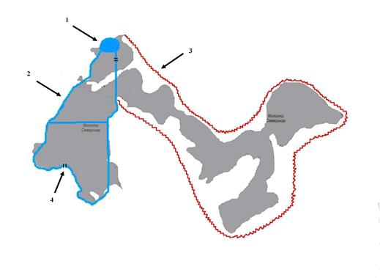
Рисунок 1- Схематическое изображение противопожарных барьеров на болоте: 1 – противопожарный водоём; 2 – система противопожарных канав; 3 – минерализованная полоса; 4 – переезд.

«Использование взрывчатых веществ с проведением предварительного определения границ торфяного пожара»
Суть способа заключается в прокладке кротодренов на нижнем уровне залегания торфяного пласта, в котором прокладывается шнуровое взрывчатое вещество, после чего производят его подрыв с образованием рва, на дне которого формируется противопожарный разрыв из минерального слоя земли.
Эффективность этого способа тушения можно повысить, если предварительно определить размеры и форму прогаров в торфяных пластах.
Простейшим ручным методом уточнения границы действующей кромки горения в торфяном слое является осторожное протыкание почвы с помощью заостренной жерди (шеста) через 0,4...0,5 м и определение таким образом наличие подпочвенного горения (ниши). ВНИИПО предлагает использовать для картографирования прогаров геофизические методы разведки, применяемые в настоящее время в основном для выявления полезных ископаемых или картографирования геологических структур, дна океана, толщины ледниковых покровов в океане. При этом геофизические методы дают наилучшие результаты, когда физические свойства исследуемых и картографируемых пород существенно отличаются от свойств граничащих с ними пород. В нашем случае это может быть граница между слоем почвы и подземным торфяным прогаром.
Среди всего разнообразия видов геофизических методов определения границ торфяного пожара можно использовать, например, сейсмическую и электрическую (электромагнитную) разведку.
Принцип действия сейсмической разведки основан на том, что в твердом теле при внезапном приложении силы возникают упругие колебания, или волны, называемые сейсмическими, сферически распространяющиеся от источника возбуждения. Сведения о внутреннем строении подземного пространства получают по результатам анализа времен пробега сейсмических волн от источника колебаний к регистрирующим устройствам (времена пробега волн зависят от плотности среды на их пути).
Генерируются сейсмические волны или искусственными взрывами в неглубоких скважинах, или с помощью механических вибраторов. Электроразведка основана на дифференциации различных пород по электромагнитным свойствам. Характер электромагнитных полей, обусловленных как искусственными, так и естественными источниками, определяется геоэлектрическим строением изучаемого участка. Некоторые геологические объекты в определенных условиях способны создавать собственные электрические поля. По выявленной электромагнитной аномалии можно делать выводы, направленные на решение поставленных задач.
При электроразведке измеряются амплитуды электрических и магнитных составляющих поля, а также их фазы.
Для апробации и отработки новых технологий борьбы с торфяными пожарами необходимо проводить исследования в области:
- применения геофизических методов картографирования горящих объемов торфа;
- взрывных технологий оконтурирования горящих площадей торфяников;
- использование гидромониторов для размывания горящих площадей торфополей,

«Применение полевых магистральных трубопроводов»
Опыт тушения лесоторфяных пожаров показывает, что перспективно использовать полевые магистральные трубопроводы (ПМТ), состоящие на оснащении Вооруженных Сил Российский Федёрации. Впервые в отечественной практике наиболее масштабно их использовали в августе 1972 г. при ликвидации массовых пожаров в центре и на востоке европейской части страны, где лесные и торфяные пожары распространились на огромную территорию (Московская, Рязанская, Владимирская, Нижегородская и другие области).
Трубопроводные части оснащены комплектами ПМТ с условными диаметрами труб 100, 150 и 200мм, предназначенных для транспортировки светлых нефтепродуктов (при необходимости - нефти и воды) в полевых условиях на большие расстояния.
Каждый комплект представляет собой инженерно-технический комплекс, состоящий из труб, средств перекачки и другого оборудования, с помощью которого можно развернуть магистральную линию или необходимое количество локальных линий суммарной протяженностью до 150 км. Для ПМТ характерны: высокая скорость монтажа и использование в любых географических условиях. Сборно-разборная конструкция полевых трубопроводов позволяет оперативно перемещать комплекты ПМТ (полностью или по частям) всеми видами транспорта, быстро развертывать их на выбранных направлениях, вести перекачку воды до выполнения задачи и демонтировать. Для оперативных расчетов принято считать, что команда из десяти человек за 1 ч монтирует 1 км трубопровода диаметром 150 мм или 1, 2 км диаметром 100 мм.
«Каскады плотин»
Данный способ приведен в «Рекомендациях по тушению торфяных пожаров на осушенных болотах» [29]. При тушении таких глубоких торфяных пожаров, успевших распространиться на большие площади, единственной возможной тактикой может оказаться обводнение (затопление) горящей площади путём создания каскадов плотин и иногда при помощи выкапывания новых каналов, перенаправляющих воду. При нехватке воды на такое подтопление можно создавать вокруг горящих очагов и групп очагов глубокие, до подстилающего грунта, замкнутые в кольцо канавы. Эти канавы по возможности заполняются водой. После такой локализации очагов в дальнейшем усилия сосредоточивают на предотвращении перебрасывания искр и частиц тлеющего торфа на ещё не горящие участки. Канавами следует окружать группы очагов или весь многоочаговый пожар.
Нередко, особенно в весенний период, действующие очаги тления торфа можно в буквальном смысле слова «утопить». Для этого создают временные плотины на осушительных канавах немного ниже горящего очага или используют существующие системы регулирования стока воды. Для профилактики торфяных пожаров может быть проведено обводнение. При этом важно помнить, что иногда неверный расчёт стока, неверная оценка допустимого перепада уровня воды между верхним и нижним бьефом плотины приводят к разрушению плотины, к нежелательному подтоплению дорог и т. п.
Создание плотины и подъём уровня воды позволяют получить необходимый запас воды для тушения, а также ограничивают возможное распространение огня.

«Метод перемешивания тяжелой техникой (без использования воды)»
Тяжёлой гусеничной техникой можно воспользоваться для разбора завалов, создания плотин и дорог, а также непосредственно для тушения торфяника. В настоящее время применение данного способа ограничивается условиями безопасности, в связи с высокой опасностью попадания техники в прогары.
Тушение непосредственно гусеничной техникой производится путём перемешивания горящего торфа с влажным не горящим торфом или с подстилающим негорючим грунтом. Тушение начинают с краёв очага, концентрически продвигаясь к центру. За один заход захватывают на нож бульдозера до половины горящего торфа. Дополнительно перемешивают и продавливают получившуюся массу гусеницами. Этот метод можно также применять, используя экскаваторную технику для перемешивания тлеющего торфа с глубокими слоями влажного торфа или со слоями подстилающего минерального грунта.
При продолжительном и глубоком горении торфяника и при отсутствии переувлажнённого торфа близко к поверхности технология перемешивания бульдозерами не применяется. В таких условиях слишком высок риск провалиться в прогары, слишком мешает большое количество завалов. Для обнаружения прогаров так же перспективно применение сейсмической и электрической (электромагнитной) разведки, описанной выше. Большие объёмы тлеющего материала сильно нагревают механизмы во время перемешивания горящего торфа с подстилающим грунтом. Попытки тушить глубокие и обширные очаги только бульдозерами, без тушения водой, приводят к частому возобновлению тления. Иногда, после неудачных попыток такого тушения, ситуация только ухудшается, поскольку тление продолжается в перемешанных и получивших доступ воздуха нагромождениях торфа. Перемешивание с помощью бульдозеров горящего торфа с негорючим грунтом без тушения водой может быть эффективно только на неглубоких торфяниках.

3. Порядок организации действий по тушению торфяных пожаров
- Организация работ по тушению торфяных пожаров на территории лесничества (лесопарка) осуществляется в соответствии с планом тушения торфяного пожара и сводным планом тушения лесных пожаров на территории субъекта Российской Федерации.
- При действии на территории лесничества (лесопарка) нескольких торфяных пожаров, когда для их тушения достаточно имеющихся сил и средств пожаротушения лесопожарных организаций, организацию тушения осуществляет оперативный штаб лесничества (лесопарка) (далее - Оперативный штаб). В состав Оперативного штаба входят должностные лица лесничества (лесопарка) и организаций, участвующих
в тушении лесных пожаров. Оперативный штаб создается решением руководителя лесничества (лесопарка) ежегодно до начала пожароопасного сезона и действует до его окончания.
- В период действия особых противопожарных режимов и введения режима чрезвычайной ситуации в лесах, возникшей вследствие лесных пожаров, Оперативный штаб лесничества (лесопарка) действует во взаимодействии с комиссией по предупреждению и ликвидации чрезвычайных ситуаций и обеспечению пожарной
безопасности органа местного самоуправления.
- Руководит работой Оперативного штаба руководитель лесничества(лесопарка).
5) Оперативный штаб:
- осуществляет стратегическое планирование сил и средств пожаротушения,
действий по ликвидации лесных пожаров;
- взаимодействует с руководителями тушения тофряных пожаров;
- организует межведомственное взаимодействие;
- организует обеспечение работ по тушению торфяных пожаров.
- В случае привлечения к тушению лесных пожаров населения и (или) работников организаций, в соответствии с планами тушения лесных пожаров, руководство работой указанных лиц осуществляют ответственные лица из числа работников подразделений лесопожарных организаций.
- Подразделения пожарной охраны, поисково-спасательные и аварийно-спасательные формирования, спасательные воинские формирования МЧС России, формирования Вооруженных Сил Российской Федерации, направленные на тушение лесных пожаров, сохраняют свою организационную структуру. К каждому из подразделений (формирований) назначается ответственный руководитель из числа работников подразделений лесопожарных организаций или работников лесничества (лесопарка).
- Непосредственное руководство тушением торфяного пожара осуществляется
руководителем тушения торфяного пожара, который управляет на принципах единоначалия подразделениями лесопожарных организаций, а также привлекаемыми силами и средствами пожаротушения, участвующими в тушении лесных пожаров.
- Руководителем тушения торфяного пожара является прибывшее первым на пожар старшее должностное лицо подразделения лесопожарной организации.
- В случае, когда руководитель тушения крупного торфяного пожара отсутствует
(не определен), его назначение производится распоряжением старшего по должности
руководителя подразделения лесопожарной организации или решением Оперативного
штаба.
- В случае действия режима ЧС в лесах, возникшей вследствие лесных или торфяных пожаров, назначение лица руководителем тушения крупного торфяного пожара производится решением Оперативного штаба или комиссии по предупреждению и ликвидации чрезвычайных ситуаций и обеспечению пожарной безопасности по согласованию с руководством организации, в которой работает указанное лицо.
- В случае, когда руководитель тушения торфяного пожара ранее был назначен распоряжением руководителя Оперативного штаба или комиссии по предупреждению и ликвидации чрезвычайных ситуаций и обеспечению пожарной безопасности, назначение иного лица в качестве руководителя тушения торфяного пожара, отстранение действующего руководителя тушения торфяного пожара от исполнения обязанностей производятся на основании распоряжений этих органов.
- В районах применения наземных сил и средств пожаротушения приоритет в руководстве тушением торфяного пожара предоставляется старшим по должности работникам наземных подразделений лесопожарных организаций.
- В районах применения авиационных сил и средств пожаротушения приоритет в руководстве тушением торфяного пожара предоставляется старшим по должности работникам из числа находящихся на пожарах групп (команд)парашютистов-пожарных и десантников-пожарных, а также летчиков-наблюдателей.
- Руководитель тушения торфяного пожара:
- осуществляет общее руководство имеющимися силами и средствами пожаротушения с целью ликвидации торфяного пожара;
- отвечает за выполнение поставленных задач, разработку тактики и стратегии
тушения торфяного пожара, безопасность работников, участвующих в тушении пожара;
- устанавливает границы территории, на которой осуществляются действия
по тушению торфяного пожара, порядок и особенности указанных действий, а также принимает решения о спасении людей и имущества при лесном пожаре;
- взаимодействует с Оперативным штабом;
- при необходимости назначает своего заместителя из числа наиболее опытных работников, участвующих в тушении торфяного пожара;
- не оставляет место торфяного пожара до тех пор, пока пожар не будет ликвидирован или локализован.
- Указания руководителя тушения торфяного пожара обязательны для исполнения всеми должностными лицами и гражданами на территории, где осуществляются действия по тушению торфяного пожара. Никто не вправе вмешиваться в действия руководителя тушения торфяного пожара, отменять его распоряжения при тушении торфяного пожара, за исключением случаев обнаружения летчиком-наблюдателем с борта воздушного судна угрозы жизни и здоровью работников, участвующих в тушении торфяного пожара. В этом случае указания летчика-наблюдателя по выводу сил и средств пожаротушения из опасных зон торфяного пожара выполняются руководителем тушения торфяного пожара и руководителями подразделений лесопожарных организаций незамедлительно.
- Если прибывшее на пожар вышестоящее должностное лицо лесопожарной организации или уполномоченного органа исполнительной власти субъекта РФ в области лесных отношений принимает руководство тушением торфяного пожара на себя, ответственность за принимаемые решения по тушению торфяного пожара возлагается на данное должностное лицо лесопожарной организации или уполномоченного органа исполнительной власти субъекта РФ в области лесных отношений. Момент оглашения вышестоящим должностным лицом лесопожарной организации или уполномоченного органа исполнительной власти субъекта Российской Федерации в области лесных отношений своего первого устного распоряжения является моментом принятия на себя руководства тушением торфяного пожара. При принятии на себя руководства данное должностное лицо обязано сообщить в специализированную диспетчерскую службу лесничества.
- Руководитель тушения торфяного пожара, руководители лесопожарных организаций, руководители подразделений лесопожарных организаций в целях безопасности осуществления работ по тушению торфяного пожара обязаны:
- обеспечить выполнение работниками соблюдения технологий проведения
работ по тушению лесных пожаров, правил по охране труда и техники безопасности;
- обеспечить организацию в течение всего периода тушения торфяного пожара постоянной связи между подразделениями лесопожарных организаций, участвующими в тушении лесных пожаров;
- обеспечить соблюдение принципов единоначалия и дисциплины работниками, участвующими в тушении торфяного пожара;
- организовать обеспечение работников, участвующих в тушении торфяного
пожара, специальной одеждой и средствами индивидуальной защиты;
- обеспечить использование исправного оборудования, механизмов и инструментов при выполнении работ по тушению торфяного пожара;
- обеспечить организацию оптимального режима работы и отдыха работников, участвующих в тушении торфяного пожара;
- обеспечить организацию регулярного питания и снабжения питьевой водой работников, участвующих в тушении торфяного пожара;
- создать условия для оказания своевременной доврачебной и медико-санитарной помощи пострадавшим при тушении торфяного пожара работникам, проведения своевременных мероприятий по их доставке в медицинскую организацию.
- При тушении крупного торфяного пожара руководитель тушения торфяного пожара вправе организовать штаб по тушению торфяного пожара. Решение о целесообразности организации штаба по тушению торфяного пожара, место его расположения, состав и количество лиц, задействованных в работе штаба по тушению торфяного пожара, определяются руководителем тушения торфяного пожара.
- Руководитель тушения торфяного пожара назначает начальника штаба.
- Основные задачи штаба по тушению торфяного пожара:
- сбор и обобщение информации о состоянии торфяного пожара и ходе его тушения;
- планирование действий по тушению торфяного пожара;
- обеспечение руководства подразделениями лесопожарных организаций, их взаимодействия и координации работ по тушению торфяного пожара;
- обеспечение связи между подразделениями лесопожарных организаций;
- решение вопросов обеспечения работ по тушению торфяного пожара;
- взаимодействие с Оперативным штабом;
- учет сил, средств и ресурсов пожаротушения.
22) Следует учитывать, что при торфяном пожаре возможны:
- быстрое распространение огня по поверхности торфяного поля, возникновение новых очагов в результате прогорания торфа и перебрасывания горящих частиц и искр на значительные расстояния при сильном ветре;
- распространение пожара на близлежащие населенные пункты, объекты, сельскохозяйственные угодья, лесные массивы, штабели и караваны торфа;
- обрушение поверхностного слоя при образовании прогаров внутри месторождения, внезапное падение растущих в этой зоне деревьев, провалы людей и техники в прогары;
- быстрое распространение огня внутри штабеля добытого торфа и по его поверхности;
- выделение большого количества дыма с задымлением значительной территории.
23) При ведении действий по тушению пожаров необходимо:
- определить направление и скорость распространения огня, толщину слоя торфа и его однородность, наиболее опасные участки, а также наличие строений и угрозы для них. Расчет параметров развития и тушения торфяных пожаров, сил и средств для тушения торфяных пожаров можно провести по методике «расчет параметров развития и тушения торфяных пожаров, сил и средств для тушения торфяных пожаров» (представлена в разделе 4). По «методике расчета продолжительности доставки людей, пожарной техники и оборудования к месту торфяного пожара наземным транспортом» представленной в разделе 5 , можно определить время необходимое для доставки требуемых сил и средств на тушение торфяного пожара.
- использовать стволы с большим расходом при тушении горящих штабелей кускового торфа, штабелей фрезерного торфа - стволы с распыленными струями воды со смачивателями с одновременным удалением (очесыванием) горевшего слоя торфа. Возможности использования основных пожарных автомобилей можно рассчитать по методике «определения тактических возможностей расчетов на основных пожарных автомобилях по локализации торфяных пожаров» представленной в разделе 6.
- уточнить наличие всех видов водоисточников, их объем и возможность использования для тушения пожара, при необходимости создать запас воды путем строительства новых водоемов и поднятия уровня воды в каналах;
- наметить рубежи локализации по периметру пожара, используя магистральные, валовые и картовые каналы, суходольные площади, железнодорожные линии и т.п., распределить по ним силы и средства, поставить задачи подразделениям на каждом этапе работ;
- использовать для создания противопожарных разрывов и разборки штабелей технические средства, имеющиеся на торфопредприятии (окараванивающие машины и т.д.);
- создать путем глубокого фрезерования удаление и увлажнение сухого торфа с уплотнением защитной полосы;
- организовать защиту негорящих штабелей путем обильного смачивания их распыленными струями, забрасывания сырой торфяной массой;
- выставить постовых из ДПО или местного населения, а также в местах, где возможен переход огня с торфяного предприятия или месторождения, и установить круглосуточное наблюдение за территорией после ликвидации пожара;
- соблюдать правила охраны труда и техники безопасности при выполнении поставленных задач.

4. Методика расчета параметров развития и тушения торфяных пожаров, сил и средств для тушения торфяных пожаров
Большинство торфяных пожаров тушится с помощью расчётов на автоцистернах в начальной стадии их развития. Однако наибольшую сложность в тушении и экологическую опасность представляют крупные торфяные пожары. Они как правильно тушатся от нескольких дней до нескольких месяцев. Для их ликвидации требуется значительное количество пожарно-спасательной техники, техники гражданской приспособленной для целей пожаротушения, профессионально хорошо подготовленных пожарных и членов добровольной пожарной охраны.
Сухой торф горит без доступа воздуха, образуя, как правило, на торфополях прогары различной глубины. Его тушение производится водой, которая должна увлажнять торфяную залежь до негорючего состояния.
Тушение торфяных пожаров в труднодоступных местах и при отсутствии водоисточников часто осуществляется с помощью подвоза воды автоцистернами и приспособленной для пожаротушения техникой хозяйствующих организаций и объектов, различных учреждений. Это происходит при ликвидации небольших пожаров.
Требуемое количество воды для тушения определённой площади пожара на глубину прогара определяется по формуле:

(4.1)

где - площадь, которую требуется потушить, м²;
- глубина прогара (горения) торфяного поля, м;
– удельный расход воды для тушения, равный 0,3 м³/м³
Площадь тушения пожара на торфяном поле одной пожарной автоцистерной, за дневную рабочую смену, будет равна:

(4.2)

где - коэффициент заполнения водобака автоцистерны, равен 0,9;
- количество заправок водой водобака автоцистерны, шт;
W_{в.б}- объём водобака автоцистерны, м³.
Количество заправок водой, которую может доставить к месту пожара одна автоцистерна за смену:

(4.3)
где – коэффициент затрат времени на задержку при заборе воды из водоисточника, равен 0,8;
– продолжительность работы смены одной АЦ при тушении пожара, мин.;
– время следования АЦ от места тушения пожара до пункта заправки водой, которое определяется по формуле:

(4.4)

где - расстояние от места тушения пожара до места заправки водой АЦ, км;
- средняя скорость движения автоцистерны, равна 15÷25 км/час.
Время заправки водобака автоцистерны определяется по формуле:

(4.5)

где – подача воды при заправке водобака АЦ, л/мин;
Продолжительность расходования воды из водобака автоцистерны будет равно:

(4.6)

где – расход воды из ручного ствола, л/мин;
– количество поданных стволов определённого типа, шт.
При расходовании воды на тушение пожара способом слива через рукавную линию, время истечения будет равно:

(4.7)

где: - количество патрубков, идущих от насоса АЦ, к которым присоединены рукавные линии, шт.;
– пропускная способность рукава присоединённой к патрубку линии, л/мин.
Требуемое количество автоцистерн с одинаковым объёмом водобака для тушения пожара за одну смену, на определённой площади, определяется по формуле:

(4.8)

Пример. Горит торфяное поле на площади 400 м², глубина прогара торфа 1,2 м. Тушение пожара производится путём подвоза воды автоцистернами с ёмкостью водобаков4 м³ у каждой, с расстояния 2 км. Подача воды на тушение производится путём её слива через один патрубок насоса, по рукавной линии диаметром 66 мм.
1.Требуемое количество воды для тушения данной площади пожара составит:

2.Время следования АЦ от места тушения пожара до пункта заправки водой равно:

- Время заправки водой водобака АЦ:

- Продолжительность расходования воды из водобака автоцистерны, путём её слива через рукавную линию, составит:

- Количество заправок водой, которую может доставить к месту пожара одна автоцистерна за смену:

6. Площадь пожара, которую можно потушить водой из одной автоцистерны за смену:

7. Требуемое количество автоцистерн данного типа для тушения всей площади пожара за одну смену:

Расчет сил и средств для тушения крупных пожаров торфяных массивов
На крупных пожарах торфяных массивов их площадь имеет угловую форму развития. Расчёт параметров развития и тушения этих пожаров производится за нормативное время сосредоточения и введения сил и средств, равное трём часам и один час затрачивается на создание заградительной полосы.
Параметры развития пожара
Линейная скорость распространения горения по фрезерованному торфополю:

(4.9)

где V_{в} – скорость ветра, м/с.
Угол развития пожара по площади (рисунок 7):

(4.10)

Площадь пожара при угловой форме его развития:

(4.11)

где – продолжительность локализации пожара (равна 4 часам);
Длина фланга пожара:

(4.12)

Длина фронта пожара:

(4.13)

Рисунок 2 - Форма распространения пожара на торфяном поле
1 – место возникновения горения;
2 – ширина (глубина) площади тушения;
3 – площадь пожара;
4 – безопасные расстояния для персонала участвующего в тушении;
5 – расстояние, на которое распространилось горение с учётом переноса искр;
6 – расстояние разлёта (переноса) горящих торфяных частиц.
Дальность переноса ветром горящей торфокрошки по фронту распространения пожара:

(4.14)

Дальность переноса ветром горящей торфокрошки по флангам развития пожара:

(4.15)

Расстояние от фронта распространения пожара до места устройства заградительной полосы:

(4.16)

где – безопасное расстояние от фронта выпадения горящей торфокрошки до заградительной полосы (принимается от 50 до 100 м);
Заградительной называется такая полоса на земле, с которой удалены лесные насаждения и горючие материалы.
Тушение фрезерного торфа в расстиле производится распылёнными струями воды в течение 1 ÷ 2 часов. Эффект тушения может быть достигнут только тогда, когда вода с поверхности торфяной залежи проходит вглубь её и увлажняет торф до негорючего состояния, т.е. до влажности 69÷72%.
Удельный расход воды для увеличения влажности торфа до 72% определяется по формуле:

(4.17)

где – глубина фрезерования торфа, м;
– плотность торфа в момент фрезерования, кг/м³;
– влажность торфа в момент фрезерования, %;
– влажность торфа перед пожаром, %;
– требуема влажность торфа, (72%).

С учётом выветривания и неравномерности орошения водой торфяного поля, удельный расход на создание заградительный полосы составит:

(4.18)

где – коэффициент, учитывающий выветривание влаги и неравномерность орошения водой торфяного поля, равен 1,3 ÷ 1,5.
Удельный расход воды на орошение торфяного поля достигает более 15 л/м², а для караванов торфа – 100 ÷ 235 л/м².
Интенсивность подачи воды на тушение горящей площади фрезерного торфа и караванов составляет 0,1 л/м²∙с.
Параметры тушения пожара:
Площадь заградительной полосы по фронту развития пожара:

(4.19)

Площадь заградительной полосы по флангу развития пожара:

(4.20)

Общая площадь заградительной полосы по периметру пожара:

(4.21)

Количество воды, необходимой для локализации пожара:

(4.22)

Требуемый расход воды для локализации пожара по фронту его развития:

(4.23)

где – время создания заградительной полосы, принимается один час (3,6•10³c).
Требуемый расход воды для локализации пожара по флангам:

(4.24)
Общий расход воды на локализацию пожара:

(4.25)

Количество караванов торфа на горящей площади, которые надо тушить:

(4.26)

где – коэффициент использования территории, равный 0,5;
– площадь основания штабеля, м²;
Количество воды необходимое для тушения караванов торфа:

(4.27)

где – площадь поверхности тушения одного каравана, примерно равная 1400 м²;
= 1,5÷1,9 – коэффициент, учитывающий стекание воды со штабеля, выветривание воды и неравномерность орошения штабеля.
Количество воды для тушения горящей поверхности торфяного поля между караванами:

(4.28)

где - коэффициент, учитывающий, что часть торфополя продолжает гореть после локализации пожара, равный 1,2.
Требуемое количество стволов РС-50 для тушения караванов торфа:

(4.29)

где – требуемое количество стволов РС-50 для тушения одного каравана торфа, (принимается два ствола). Используются стволы, которые ликвидировали горение на фронте и фланге пожара (в расстиле).
Количество стволов для локализации пожара по фронту его развития:

(4.30)

Количество стволов для локализации пожара по флангам его развития:
(4.31)
Общее количество стволов для локализации пожара с учётом защиты караванов, расположенных на заградительной полосе:

(4.32)

где – коэффициент, учитывающий защиту караванов, находящихся на площади заградительной полосы, равный 1,2.
Продолжительность тушения пожара будет равна:

(4.33)

Так как площадь под караванами приблизительно равна площади между ними, то общее количество стволов на тушения делится поровну между ними, или определяется по формуле:

(4.34)

где – количество стволов для тушения одного каравана торфа.
Время тушения горящей поверхности между караванами:

(4.35)

где – коэффициент, учитывающий продолжительность операций, связанных с наращиванием рукавных линий, равный 5 ÷ 10.

Время тушения горящей поверхности караванов торфа:

(4.36)

где – коэффициент, учитывающий, что все караваны торфа тушатся не одновременно, а последовательно - от одного к другому, (равный 2÷5).
Общее время тушения пожара:

(4.37)

Требуемое количество пожарных, участвующих в тушении пожара:

(4.38)

где N_{ствj}; – соответственно, количество стволов определённого типа, поданных на тушение, и число пожарных, работающих с одним стволом.
– количество пожарных автомобилей, работающих на пожаре, шт.
– количество пожарных для работы с автомобилями и на разветвлении, чел;
N_{см} – количество рабочих смен участников тушения пожара (принимается не менее двух).
Количество отделений на основных пожарных автомобилях (АЦ, АНР) для подачи требуемого количества стволов на тушение, работы на автомобилях, с рукавными линиями и на разветвлениях:
(4.39)
где – количество ручных водяных стволов данного типа, которое может подать на тушение отделение на АЦ (принимаем один ствол РС-70 или РС-50).
Пример. На большом поле загорелся фрезерный торф с влажностью 32%. Караваны горящего торфа, находящиеся на торфополе, имеют одинаковые размеры: высота - 3 м; длина - 42 м; ширина по основанию - 12 м, по верху - 7,4 м. Скорость приземного ветра - 10 м/с. Силы и средства для локализации и ликвидации пожара сосредотачиваются и вводятся на тушение в течение 4 -х часов.
Определить параметры развития и тушения торфяного пожара, а также количество сил и средств для его тушения.
Решение.
1. Линейная скорость распространения горения по фрезерному торфу:

2.Угол развития пожара по торфополю:

3. Площадь пожара при сосредоточении и введении требуемых сил и средств для локализации пожара в течение 4 - х часов:

4.Длина фланга пожара будет равна:

5. Длина фронта пожара:

6.Дальность переноса ветром горящей торфокрошки перед фронтом пожара:

7. Дальность переброса ветром горящей торфокрошки по флангам пожара:

8. Расстояние от фронта распространения пожара до места устройства заградительной полосы:

9. Удельный расход воды для увеличения влажности до 72% будет равен:

C учётом выветривания и неравномерности орошения водой торфяного поля, удельный расход будет:

10. Площадь заградительной полосы перед фронтом развития пожара:

11. Площадь заградительной полосы по флангу развития пожара:

12. Общая площадь заградительной полосы по периметру пожара:

13. Количество воды для локализации пожара:

14. Требуемый расход воды по фронту развития пожара для его локализации:

15. Требуемый расход воды для локализации пожара по флангам:

16. Общий расход воды для локализации пожара:

17. Количество воды для тушения всех караванов торфа:

18. Количество воды для тушения горящей поверхности торфяного поля между караванами:

19. Количество стволов для локализации пожара по фронту его развития:

20. Количество стволов для локализации пожара по флангам его развития:

21. Общее количество стволов для локализации пожара, с учётом защиты караванов, расположенных на заградительной полосе:

22. Продолжительность тушения пожара:
- заградительной полосы:

23. Количество стволов для тушения горящего торфополя между караванами:

24. Время тушения горящей поверхности между караванами торфа:

25. Время тушения караванов торфа:
26. Общее время тушения пожара:

27. Количество отделений на пожарных автоцистернах для обеспечения работы требуемого числа стволов на локализацию пожара, для работы на автомобилях, с рукавными линиями и на разветвлениях:

28. Требуемое количество пожарных для тушения пожара:

Принципиальная схема расстановки сил и средств локализации пожара приведена на рисунке 3 (в сокращённом виде).
Рисунок 3- Схема расстановки сил и средств локализации пожара

При небольших очагах торфяных пожаров возможно тушение торфяными стволами ТС-1 и ТС-2 посредством проколов через 30-40 см в 2 ряда вокруг очага пожара.
С применением ствола ТС-1 можно тушить пожары с глубиной прогорания 1,2 м, а ствола ТС-2 - до 2 м. Для подачи воды в торфяные стволы необходимы рукава диаметром 26 мм. Если в комплекте мотопомпы или другой пожарной машины узких рукавов на нужную протяженность нет, используют рукава диаметром 51 или 66 мм, которые подключают к насосу, а в конечную линию через переходные головки и разветвления подключают рукава диаметром 26 мм.
При применении торфяных стволов ТС-1 и ТС-2 для полной ликвидации очага пожара необходимо обработать полосу шириной 0,7-0,8 м, прилегающую к кромке очага. Для создания такой полосы скважины следует располагать в два ряда. Первый ряд прокладывается на расстоянии 0,1-0,2 м от видимой кромки, а второй - на 0,3-0,4 м от первого. Скважины в каждом ряду создаются на расстоянии 0,3-0,4 м друг от друга. При нагнетании в стволы воды под давлением 3-4 атм. (30-40 м вод.ст.) расход воды со смачивателем составляет 35-42 л/мин.
Применением торфяных стволов ТС-1 и ТС-2 можно сократить требуемое количество воды для тушения определённой площади пожара. Удельный расход воды () для тушения в этом случае будет составлять 0,03 – 0,07 м³/м³
Таблица 1 зависимость необходимого времени для подачи воды торфяным стволом от глубины прогорания торфа.

Глубина прогорания торфа, м | 0,2-0,4 | 0,4-0,7 | 0,7-1,2 | 1,2-2,0
Время подачи жидкости, с | 5-6 | 7-9 | 10-12 | 1,2-2,0

5 Методика расчета продолжительности доставки людей, пожарной техники и оборудования к месту торфяного пожара наземным транспортом
Протяженность маршрута следования по дорогам и бездорожью (лесу):

$L_{m}=l_{1 }+l_{2 }+…+l_{n}, км$ (5.1)

Где l_{1,2,3} – протяженность участков маршрута по разным типам дорог, км.

Время следования сил и средств к месту пожара определяется по формуле:

$τ_{сn}= \sum_{l=1}^{n}{l_{1 }/V_{1 },час}$ (5.2)

Где V₁ – скорость движения по i-му участку маршрута, км/час, (смотри приложение).
Средняя скорость движения колонны:

$V_{ср}^{ов}= \frac{L_{м}}{τ_{сл}} , км/час$ (5.3)

Требуемое количество машино-рейсов для перевозки людей и техники на пожар:

$N_{p}^{mp}= \frac{M_{гр . }K_{mг}}{G_{mc}}$ (5.4)

Где M_{гр} – общая масса перевозимых грузов, т;
K_{mг} – коэффициент транспортабельности грузов, равный 1,5÷2;
G_{mc} – грузоподъемность транспортного средства, т.
Продолжительность одного рейса:

$τ_{р}= 2τ_{сл}+ τ_{nг}, час$ (5.5)

где τ_{сл} – время следования по маршруту до места пожара, час;
τ_{nг} – время погрузки, выгрузки, заправки автомобиля, час;
Количество рейсов, которое надо сделать одному транспортному средству:

$N_{p}^{mc}= \frac{N_{p}^{mp}}{N_{mc}}$ (5.6)

где: N_{mc} – имеющееся количество транспортных средств определённой грузоподъемности, ед.
Общая продолжительность перевозок сил и технических средств на место пожара:

- с возвращением транспорта:

$τ_{общ}^{l}= N_{p}^{mc} . τ_{p}, час$ (5.7)

- без возвращения транспорта в последнем рейсе:

$τ_{общ}^{∪}= τ_{общ}^{l}-\left(\frac{L_{м}}{V_{ср}^{ов}}+ τ_{nг}\right), час$ (5.8)

Скорость движения транспортных средств по различным видам дорог показано в табл. 5.1
Таблица 2 Средняя скорость движения транспортных средств по различным дорогам (км/ч)
Тип транспортного средства | Дороги |  | Автозимник (геодезического профиля) | Неподготовленная местность
Тип транспортного средства | Гравий | Грунтовые | Автозимник (геодезического профиля) | Неподготовленная местность
Транспортные и специальные автомобили (ЗИЛ, УРАЛ, КАМАЗ и др) | 35-45 | 25-30 | 10-15 | -
Машины и механизмы на гусеничном ходу (С-80, С-100, ТЛП–55, ДТ-100) и др | 7-10 | 5-7 | 5-7 | 2,5-5
Машины на базе гусеничных тягачей (ВПЛ-149, ГТ-4) | 25-30 | 20-25 | 15-20 | 10-15

- Методика определения тактических возможностей расчетов на основных пожарных автомобилях по локализации торфяных пожаров
При отсутствии вблизи торфяного пожара водоисточников для забора воды необходимо организовать перекачку (при расстоянии до 2 км. от места пожара до водоисточника) или подвоз воды (при расстоянии более 2 км. от места пожара до водоисточника) с помощью пожарной и приспособленной техники.
Подразделения пожарной охраны участвующие в локализации и ликвидации пожара чаще всего подают стволы РС-50 и РС-70.
В том случае, когда от автоцистерны не установленной на водоисточник подается ствол РС-50, тогда требуемый напор на насосе автомобиля можно рассчитать по формуле:
$Н_{н}= q_{ств}^{2}$*$П_{ра}*S_{рл}+Н_{ств}$ (6.1)

Где: $П_{ра}$= количество рукавов в рабочей линии, шт,
$S_{рл}$= сопротивление одного рукава рабочей линии, $\frac{с^{2}м}{л^{2}}$;
$q_{ств}^{2}$= расход воды из ствола, л/с
$Н_{ств}$= требуемый напор на посадке ствола, м.
Если от ёмкости автоцистерны (АЦ) подается ручной водяной ствол на определенную высоту (Zm) по рельефу местности, тогда: $Н_{н}= q_{ств}^{2}$*$П_{ра}*S_{рл}+Н_{ств}$+ $Z_{m}$ (6.2)
Если автоцистерна установлена на водоисточник, и прокладывается магистральная и рабочая линия к стволу через разветвление, тогда:
$Н_{н}=П_{мл}*S_{мл}$*$Q_{мл}^{2}$+$q_{ств}^{2}$*$П_{ра}*S_{рл}+Н_{ств}$+ $Z_{m}$ (6.3)

Где: $Q_{мл}^{2}$-расход воды идущей по магистральной линии, л/с
Предельное расстояние, на которое можно подать стволы от головного автомобиля и обеспечить их нормальную работу, определяется по формуле:

$L_{MAX}=\frac{\left(H_{MAX}-q_{ств}^{2}*П_{ра}*S_{рл}-Н_{ств}\right)20}{S_{мл}*Q_{мл}^{2}}$, м (6.4)

Где:$H_{MAX}$-максимальный напор на насосе пожарного автомобиля, м

При установке автоцистерны для забора воды:
А) Из небольшой речки или ручья
Поперечное сечение реки (ручья) представляет собой вид трапеции, поэтому площадь этого сечения определяется по формуле:

$S_{рк}$ = $\frac{a+b}{2}h_{рк}$ ,$м^{2}$ (6.5)
Где: a-ширина реки по верхнему уровню воды, м;
b - ширина реки по дну, м. (b=0,7a);
$h_{рк}$-глубина реки, м
Расход воды в реке (ручье) определяется по формуле:
$Q_{рк}=V_{вод}^{ср}$*$S_{рк}$ ,$m^{3}/с$ (6.6)
Где:$V_{вод}^{ср}$-средняя скорость течения воды в реке, м/с.

Б) Из естественного водоисточника, имеющего неблагоприятные условии для подъезда к нему пожарной автоцистерны (крутые или заболоченные берега). Для этой цели применяется гидроэлеватор типа Г-600 или Г-600А, с помощью которого можно забрать воду на высоту до 20 м и на расстояние до 100 м от автомобиля.
Схема забора воды системами показаны на рис. 6.1 величины напоров па насосах пожарных автомобилей (автоцистерн) при работе с гидроэлеваторами Г-600 указаны в таблице 3.
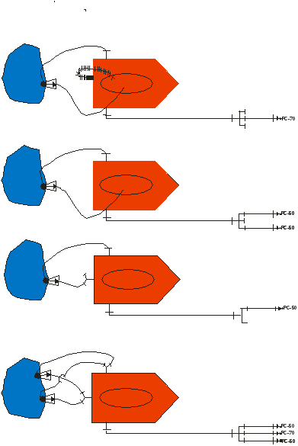

Рисунок 4 Схемы забора воды гидроэлеваторными системами

Таблица 3 Напор на насосе при заборе воды гидроэлеватором и работе стволов м.вод.ст.

Высота подъема воды, м | Один ствол РС-70 или 3 ствола РС-50 | Два ствола РС-50 | Один ствол РС-50
1 | 2 | 3 | 4
10 | 70 | 48 | 35
12 | 78 | 55 | 40
14 | 86 | 62 | 45
16 | 95 | 70 | 50
18 | 105 | 80 | 58
20 | 116 | 90 | 66
Для проверки возможности приведения в работу гидроэлеваторной системы необходимо иметь определенный запас воды в ёмкости пожарной автоцистерны (АЦ).
Количество воды, необходимое для запуска в работу гидроэлеваторной системы, определяется по формуле:
$W_{Г.С}=К_{з.в.}\left(W_{в.п}+W_{в.от.}\right), л$ (6.7)

Где: $К_{з.в.}$ –коэффициент запаса воды для одногидроэлеваторной системы , равен двум, а для двухэлеваторной системы – 1.5
$W_{в.п},W_{в.от.}$ - соответственно объемы воды в подводящих и отводящих от гидроэлеватора рукавных линиях, л.
Определив величину $W_{Г.С}$по формуле 6.7 и сравнив ее с ёмкостью водобака автоцистерны, делается вывод о возможности запуска в работу гидроэлеваторной системы.
Далее определяется возможность совместной работы насоса пожарной автоцистерны с гидроэлеваторной системой подачи воды.
Для этих целей служит коэффициент использование насоса ($К_{и})$, который определяется соотношением расхода воды гидроэлеваторной системы ($Q_{сист})$ к подаче насоса ${(Q}_{н})$ при рабочем напоре.
Совместная работа насоса АЦ и гидроэлеваторной системы возможна, если$К_{и}$ меньше единицы:
$К_{и}=\frac{Q_{сист}}{Q_{н}}$ (6.8)
Где $Q_{сист}$-расход воды гидроэлеваторной системы (л/с),который определяется по формуле:
$Q_{сист}=N_{ГЭ}*(Q_{1}+Q_{2}$), л/с (6.9)
Где $N_{ГЭ}$ - количество гидроэлеваторов в системе, шт;
$Q_{1}$ - рабочий расход воды одного гидроэлеватора, л/с;
$Q_{2}$ - подача одного гидроэлеватора, л/с;
$Q_{н}$ -подача насоса, л/с
При заборе воды одни гидроэлеватором Г-600 (Г600А) и обеспечении работы водяных стволов, напор на насосе (при длине рукавной линии, диаметром 77 мм, от автомобиля до гидроэлеватора не более 30 м) определяется по таблице 6.1. Если длина рукавных линий превышает 30 м, тто необходимо учитывать дополнительные потери напора в рукавной линии ( ${(h}_{р.л})$; высоту от уровня воды до оси насоса или уровня горловины цистерны ($Z_{под})$определив условную высоту подъема воды по формуле:

$Z_{усл}= Z_{под}+n_{p}S_{p}Q_{2}$ (6.10)
По величине $Z_{усл}$и таблице 2.1 определяется требуемый напор на насосе автоцистерны для обеспечения работы гидроэлеваторной системы.
Предельное расстояние, на которое автоцистерна обеспечит работу определённого количества стволов, определяется по формуле:
$L_{max}=\left[H_{н}-\left(Н_{ств}+Z_{под}+Z_{ств}\right)\right]*\frac{20}{S_{p}*Q^{2}} ,м$ (6.11)
Где $H_{н}$- напор на насосе, определённый для данной гидроэлеваторной схеме по таблице 1.2., м.вод.ст.
$Н_{ств}$ - напор у стволов, необходимый для их нормальной работы м.вод.ст
$Z_{под}$ - подъем местности от гидроэлеватора до оси насоса или горловины цистерны, м;
$Z_{ств}$– высота подъема ствола, м.
Необходимое количество пожарных рукавов для данной схемы забора воды и подачи стволов определяется по формуле:
$N_{p}=N_{р.сист.}{+ n}_{мл}$ (6.12)
Где $N_{р.сист.}$ - количество пожарных рукавов, необходимых для работы гидроэлеваторной системы, шт.;
$n_{мл}$ - количество пожарных рукавов в магистральной линии, шт.
При тушении торфяных пожаров больших площадей для ликвидации горения подаются лафетные стволы. От пожарного автомобиля, установленного на водоисточнике, может прокладываться разное количество рукавных линий и тогда требуемый напор будет определятся по формуле:
-одна рабочая линия идущая к стволу от автомобиля, установленного на водоисточнике:
$Н_{н}=n_{рл}*S_{рл}*Q_{рл}^{2}+Z_{ств}+Z_{м}+Н_{ств}$ (6.13)
-две рабочие линии, проложенные к стволу от автомобиля, установленного на водоисточник:
$Н_{н}=n_{рл}*S_{рл}*\frac{Q_{рл}^{2}}{4} +Z_{ств}+Z_{м}+Н_{ств}$ (6.14)
-одна рукавная магистральная линия, проложенная к стволу от автомобиля, установленного на водоисточник, до разветвления, а затем от разветвления две рабочие линии к лафетному стволу:
$Н_{н}=n_{рл}*S_{рл}*Q_{рл}^{2}+n_{пл}*S_{рл}*\frac{Q_{рл}^{2}}{4} +Z_{ств}+Z_{м}+Н_{ств}$ (6.15)
Перекачка воды к месту пожара
При большом удалении водоисточников от места пожара и невозможности подачи воды одним пожарным насосом, РТП организует подачу воды путем перекачки ее пожарными автомобилями или подвозом, с помощью АЦ и приспособленной для этих целей другой техники.
Перекачка воды к месту пожара ожжет осуществляться: АЦ, насосными станциями, насосно-рукавными автомобилями и т.п. наиболее распространены в практике тушения пожаров следующие схемы перекачки воды от водоисточника к месту пожара: из насоса одного пожарного автомобиля (ПА) в насос другого ПА («из насоса в насос»), «из насоса одного ПА в ёмкость пожарной цистерны»; «из насоса одного ПА через промежуточную ёмкость с забором воды другим пожарным автомобилем из этой ёмкости».
Последовательность проведения расчета требуемого количества пожарных машин для перекачки воды будет такая.

- Определим предельное расстояние до головной пожарной машины (в магистральных напорных рукавах):
$N_{гол}=[\frac{Н_{н}^{max}-(h_{рл}+Z_{м}+Н_{ств})}{S_{мл}*Q_{мл}^{2}}$]шт. (6.16)

- Определим расстояние между пожарными автомобилями, работающими на перекачке по формуле:
$N_{гол}=[\frac{Н_{н}^{max}-(h_{вх}^{рл}±Z_{м}+Н_{ств})}{S_{мл}*Q_{мл}^{2}}$]шт (6.17)

Где $h_{вх}$ - напор на конце магистральной рукавной линии ступени перекачки (принимается в зависимости от схемы перекачки, соответственно 2,54; 10; 40 м.вод.ст.)
- Определим расстояние от водоисточника до места пожара (в рукавах):
$N_{рл}=\frac{1,2L}{20}, шт$ (6.18)
- Определим количество ступеней перекачки по формуле:
$N_{ступ}=(N_{рл}-N_{гол})N_{рм}$ (6.19)
Где $N_{гол}$ - расстояние от места пожара до головной пожарной машины в рукавах;
$N_{рм}$ - расстояние между пожарным автомобилем, работающим по перекачки, в рукавах (длина одной ступени перекачки)
- Определим общее количество пожарных автомобилей для перекачки воды по формуле:
$N_{ПА}=N_{ступ}+1$ (6.20)
- Расстояние от места пожара до головного автомобиля определяем по формуле:
$N_{гол}= N_{рл}-N_{ступ}*N_{рм}$ (6.21)
Где $N_{рл}$ - расстояние от водоисточника до места пожара в рукавах;
$N_{ступ}$ - количество ступеней перекачки;
$N_{рм}$– расстояниемежду пожарными автомобилями, работающими по перекачке, в рукавах.
Расстояние между пожарными автомобилями при перекачки воды по схеме «из насоса в насос» по прорезиненным рукавам показаны в таблице.
Напор на насосе пожарного автомобиля в зависимости от длины магистральной линии и схемы развертывания показаны в таблице.
Большинство основных пожарных автомобилей, задействуемых в тушении пожаров – автоцистерн и насосно-рукавные АЦ могут работать с установкой на водоисточник и без установки, отсюда будут изменяться их временные параметры работы, являющиеся одним из показателей тактико-технических возможностей пожарных подразделений. Большое значение имеют временные параметры работы различных типов стволов при разных схемах насосно-рукавных систем.
Время работы стволов от водяного бака автоцистерны или других пожарных автомобилей определяется по формуле:

$τ_{раб}=\frac{0,9W_{в.б}-n_{р}W_{р}}{N_{ств}∙q_{ств}∙60}$, мин (6.22)
Где $n_{р}$- количество однотипных рукавов в линии, шт.;
$W_{р}$- объём воды в одном рукаве, л;
$N_{ств}$ - количество поданных водяных стволов, шт.;
При подаче воды из водоёма пожарными автомобилями время работы стволов определяется следующим образом:
$τ_{раб}=\frac{К_{0}W_{в}-n_{р}W_{р}}{N_{ств}∙q_{ств}∙60}$, мин (6.23)
Где$К_{0}$ -коэффициент, учитывающий остаток воды в водоёме, который не возможно забрать из него, равный 0,8 для железобетонных водоёмов и 0,60,7 – для земляных;
$W_{в}$ - объема водоёма, л.

Таблица 4 Расход воды из ручных пожарных стволов
Напор на стволе, МПа | Дальность компактной струи, м | Напор расход воды из насадок диаметром
Напор на стволе, МПа | Дальность компактной струи, м | 13 мм |  | 16 мм |  | 19 мм |  | 22 мм |  | 25 мм
Напор на стволе, МПа | Дальность компактной струи, м | H,м | Д, л/с | H,м | Д, л/с | H,м | Д, л/с | H,м | Д, л/с | H,м | Д, л/с
1 | 2 | 3 | 4 | 5 | 6 | 7 | 8 | 9 | 10 | 11 | 12
0,10 | 12 | 19 | 2,6 | 17,5 | 3,8 | 17 | 5,2 | 16,5 | 6,8 | 16,0 | 8,7
0,20 | 14 | 24 | 2,9 | 22 | 4,2 | 20,5 | 5,7 | 20,0 | 7,5 | 19,0 | 9,6
0,30 | 16 | 29,5 | 3,2 | 26,5 | 4,6 | 24,5 | 6,2 | 23,5 | 8,2 | 22,5 | 10,4
0,40 | 18 | 37 | 3,6 | 32 | 5,1 | 29,4 | 6,8 | 28 | 8,9 | 27 | 11,3
0,50 | 20 | 47 | 4 | 39,5 | 5,6 | 35,5 | 7,5 | 33 | 9,7 | 31,5 | 12,2
0,60 | 22 | 61 | 4,6 | 48,5 | 6,2 | 43 | 8,2 | 39,5 | 10,6 | 37,5 | 13,3
0,70 | 24 | - | - | 61,5 | 7,0 | 52,5 | 9,1 | 47,5 | 11,7 | 44,5 | 14,5
0,80 | 26 | - | - | - | - | 66 | 10,2 | 58,5 | 12,9 | 53,5 | 15,9
0,90 | 28 | - | - | - | - | - | - | 65,3 | 14,5 | 59,5 | 17,5

Таблица 5 Расстояние между автомобилями при перекачке по прорезиненным рукавам по схеме из насоса в насос
Количество стволов, подаваемых от головного насоса и их диаметры насадков | Схема подачи при перекачке | Диаметр рукавов, мм | Напор на насосе, установленного на водоисточник, м
 | Схема подачи при перекачке | Диаметр рукавов, мм | 50 | 55 | 60 | 65 | 70 | 75 | 80 | 85 | 90 | 95 | 100
 | Схема подачи при перекачке | Диаметр рукавов, мм | Количество рукавов в магистральной линии между насосами, шт.
1 | 2 | 3 | 4 | 5 | 6 | 7 | 8 | 9 | 10 | 11 | 12 | 13 | 14
Два ствола РС-50  $d_{н}$ = 13 мм | По одной рукавной линии | 66  77 | 23  53 | 26  60 | 29  66 | 32  73 | 35  80 | 38  86 | 41  93 | 44  100 | 47  106 | 50  113 | 53  120
Три ствола РС-50  $d_{н}$ = 13 мм | По одной рукавной линии | 66  77 | 10  23 | 11  26 | 13  29 | 14  32 | 15  35 | 17  38 | 18  41 | 19  44 | 21  47 | 22  50 | 23  53
Два ствола РС-50  $d_{н}$ = 13 мм и один РС-70 с $d_{н}$ = 19 мм | По одной рукавной линии  По двум рукавным линии | 66  77  66  77 | 5  12  22  50 | 6  14  25  56 | 7  15  27  62 | 7  17  30  68 | 8  18  33  75 | 9  20  36  81 | 19  21  39  87 | 10  23  41  93 | 11  25  44  100 | 12  26  47  106 | 12  28  50  112
Четыре ствола РС-50  $d_{н}$ = 13 мм и один РС-70 с $d_{н}$ = 19 мм | По одной рукавной линии  По двум рукавным линии | 77  66  77 | 5  8  20 | 5  10  22 | 6  11  25 | 6  12  27 | 7  13  30 | 8  14  32 | 8  15  35 | 9  16  37 | 10  17  40 | 10  18  42 | 11  20  45
Два ствола РС-70 с $d_{н}$ = 19 мм | По одной рукавной линии  По двум рукавным линии | 66  77  66  77 | 5  12  23  53 | 6  14  26  60 | 7  15  29  66 | 7  17  32  73 | 8  18  35  80 | 9  20  38  86 | 9  21  41  93 | 10  23  44  100 | 11  25  47  106 | 12  26  50  113 | 12  28  53  120
Два ствола РС-70 с $d_{н}$ = 25 мм | По одной рукавной линии  По двум рукавным линии | 77  66  77 | 5  9  21 | 6  10  23 | 6  11  26 | 7  13  29 | 8  14  31 | 9  15  34 | 9  16  36 | 10  17  39 | 10  19  42 | 11  20  44 | 12  21  47
Шесть стволов РС-50 с $d_{н}$ = 13 мм | По одной рукавной линии  По двум рукавным линии | 77  66  77 | 5  10  23 | 6  11  26 | 7  12  29 | 8  14  32 | 8  15  35 | 9  17  38 | 10  18  41 | 11  19  44 | 11  21  47 | 12  22  50 | 12  23  53
Четыре ствола РС-50  $d_{н}$ = 13 мм и один РС-70 с $d_{н}$ = 19 мм | По двум рукавным линии | 77 | 13 | 15 | 16 | 18 | 20 | 21 | 23 | 25 | 26 | 28 | 30
Примечание: напор перед головным насосом равен 10 м; напор на головном насосе определяется по таблице 6.

Таблица 6 Напор на насосе в зависимости от длины магистральных рукавных линий и схем развертывания
Длина, м | Количество рукавов в магистральной линии | Количество стволов и их диаметры насадков
Длина, м | Количество рукавов в магистральной линии | Два ствола  $d_{н}$ = 13 мм |  | Три ствола  $d_{н}$ = 13 мм |  | Два ствола  $d_{н}$ = 13 мм и один с  $d_{н}$ = 19 мм |  | Четыре ствола  $d_{н}$ = 13 мм и один с  $d_{н}$ = 19 мм | Два ствола  $d_{н}$ = 19 мм |  | Два ствола  $d_{н}$ = 25 мм |  | Шесть стволов  $d_{н}$ = 13 мм |  | Четыре ствола  $d_{н}$ = 13 мм и два с  $d_{н}$ = 19 мм
Длина, м | Количество рукавов в магистральной линии | Диаметры магистральных линий, мм
Длина, м | Количество рукавов в магистральной линии | 66 | 77 | 66 | 77 | 66 | 77 | 77 | 66 | 77 | 66 | 77 | 66 | 77 | 77
Длина, м | Количество рукавов в магистральной линии | Напор на насосе, м
40  80  120  160  200  240  280  320  360  400  440  480  520  560  600  640  680  720  760  800 | 2  4  6  8  10  12  14  16  18  20  22  24  26  28  30  32  34  36  38  40 | 43  46  50  53  56  60  63  66  70  73  76  80  83  86  90  93  96  100 | 41  43  44  46  47  49  50  52  53  55  56  58  59  60  62  63  65  66  68  69 | 47  55  62  70  77  85  92  100 | 43  47  50  53  56  60  63  66  70  73  76  79  83  86  89  93  96  99 | 54  68  82  96 | 46  52  59  65  71  77  84  90  96  102 | 62  78  93 | 34  38  41  45  48  51  55  58  62  65  68  72  75  79  82  85  89  92  96  99 | 32  34  35  37  38  40  41  43  44  46  47  49  50  52  53  55  56  58  59  61 | 34  43  51  59  67  76  84  92  100 | 30  33  37  41  44  48  51  55  59  62  66  70  73  77  81  84  88  91  95  99 | 47  55  62  70  77  85  92  100 | 43  47  50  53  56  60  63  66  70  73  76  79  83  86  89  93  96  99 | 46  52  59  65  71  77  84  90  96  102
Примечания: * В этих случаях прокладываются две магистральных линии.
- Радиус компактной части струи 17-18 м.
- Расход воды из стволов: $d_{н}$ = 13 мм – 3,5 л/с; $d_{н}$ = 19 мм – 7,0 л/с; $d_{н}$ = 25 мм – 11,0 л/с.
- Длина рабочих линий принята 60 м.
Примерные схемы развёртывания и подачи огнетушащих веществ на тушение лесоторфяных пожаров приведены на рис 5.

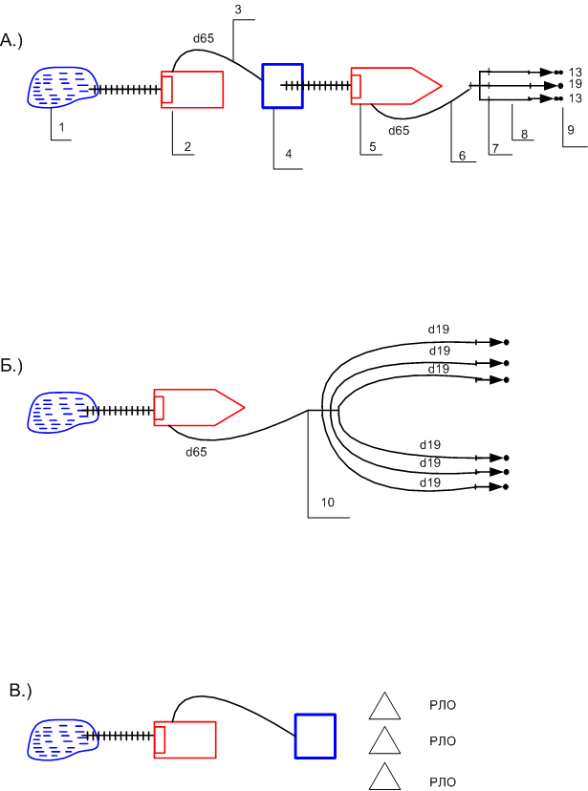

Рисунок 5 Схемы подачи воды для тушения лесоторфяного пожара.
1 – водоём; 2 – пожарная мотопомпа; 3,6 – пожарный рукав диаметром 66мм; 4 – резервуар эластичный для воды; 5 – автомобиль пожарный АНР (л) – 20 – 330; 7 – разветвление; 8 – пожарный рукав диаметром 51мм; 9 – ствол пожарный; 10 – гребёнка разводная; 11 – огнетушитель ранцевый.

7 Применение для тушения торфяных пожаров насосно-рукавного автомобиля «ПОТОК» и насосно-рукавного комплекса «ШКВАЛ»
Для тушения торфяных пожаров используют воду из пожарных машин или водоемов. Тушат торф, поливая его из шланга или подавая воду в торф через заглубленные стволы. Для надежного тушения торфяного пожара в среднем нужна примерно одна тонна воды на квадратный метр тлеющего торфяника.
На больших пожарах возникает проблема доставки больших объемов воды на объект тушения.
Автомобиль насосно-рукавный модульный АНРМ 130-1/150 «ПОТОК» применим для тушения торфяных пожаров используя его возможности:
• подача большого объёма воды из оборудованных, а также из необорудованных и труднодоступных открытых водоемов, имеющих обрывистые или слабо заболоченные берега, мосты, эстакады, причальные сооружения и т.п. при удалении насосного модуля от водоема до 60 м;
• подача воды к торфяным стволам при тушении торфяников;
• создание резерва воды в непосредственной близости от пожара и заполнение временных искусственных водоемов;
• питание водой до 4 пожарных автоцистерн производительностью до 40 л/сна расстоянии до 3 км.
Таблица 7 Основные параметры насосного модуля АНРМ 130-1/150 «ПОТОК»
Основные параметры насосного модуля | Значение  показателя
Мощность двигателя, кВт (л.с), не менее | 147 (200)
Производительность насоса нормальная, л/с, при давлении 10 бар, не менее | 60
Производительность насоса повышенная, л/с, при давлении 2,1 бар, не менее | 130
Максимальное рабочее давление в гидравлической системе, бар | 340
Максимальное расстояние от насосного модуля до погружного насоса,  на котором возможен забор воды, м | 60
Время непрерывной работы без дозаправки, час, не менее | 6
Рабочее давление рукавов, бар, не менее | 14

НРК «ПОТОК» способен обеспечить подачу посредством погружного насоса до 130 л/с воды из оборудованных и труднодоступных водоисточников, включая обрывистые или слабо заболоченные берега, мосты, эстакады, причальные сооружения и т.п. при удалении насосного модуля от водоисточника до 60 м (рис. 6) как по вертикали, так и по горизонтали.

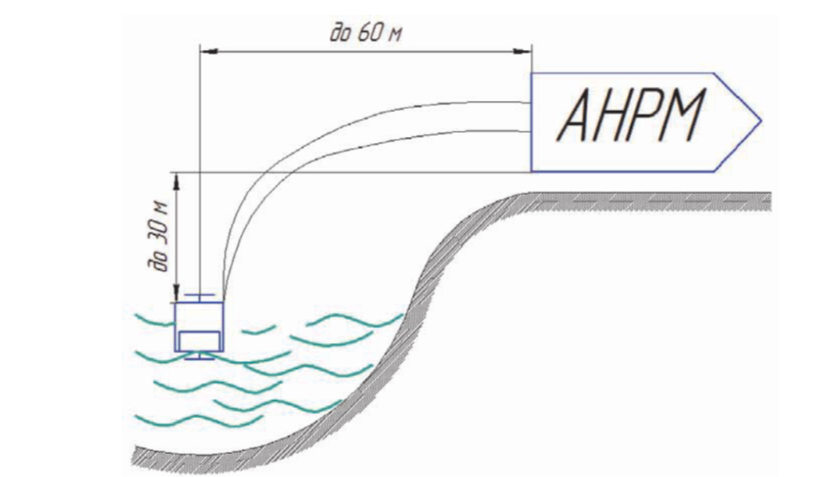
Рисунок 6 - Особенностью подачи воды от АНРМ является возможность удаления погружных насосов от основного насоса по горизонтали на расстояние до 60 метров и по вертикали до 30 метров

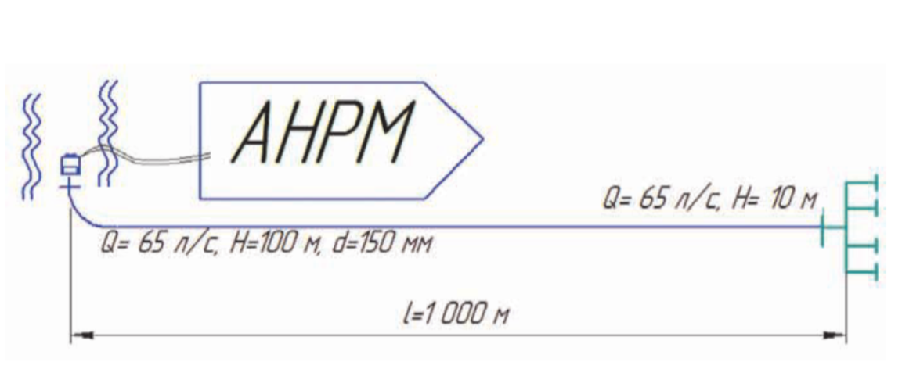
Рисунок 7- Тактические возможности АНРМ при использовании собственного запаса рукавов, Q–подача, H–напор

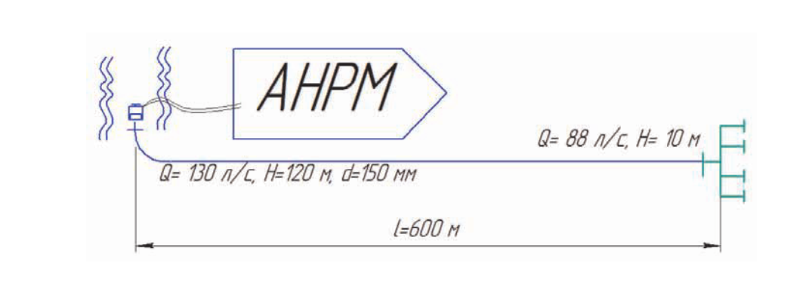
Рисунок 8 - Схема развертывания при максимальной подаче 130 л/с по одной рукавной линии диаметром 150 мм, Q–подача, H–напор
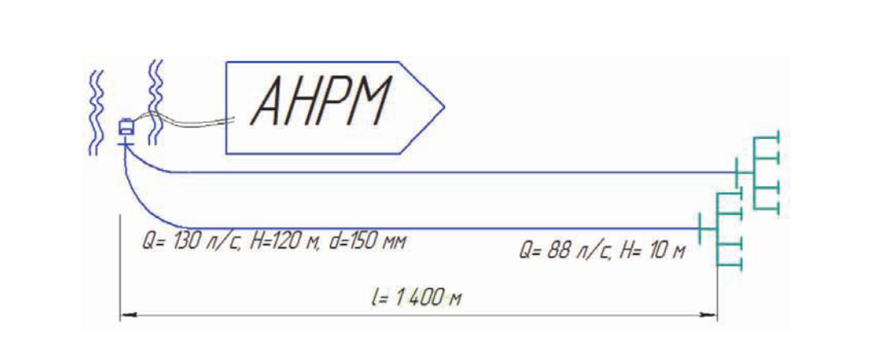

Рисунок 9 Схема развертывания при максимальной подаче 130 л/с по двум рукавным линиям диаметром 150 мм для работы ручных стволов, Q–подача, H–напор

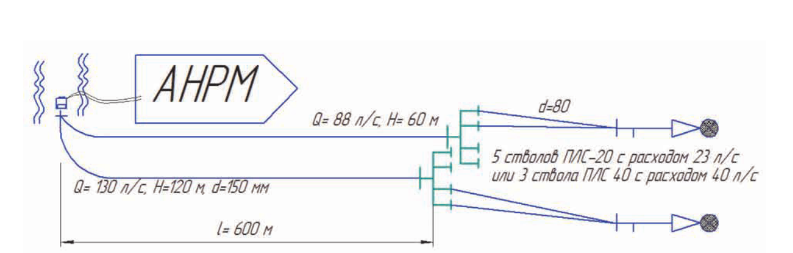
Рисунок 10 Схема развертывания при максимальной подаче 130 л/с по двум рукавным линиям диаметром 150 мм для работы лафетных стволов, Q–подача, H–напор
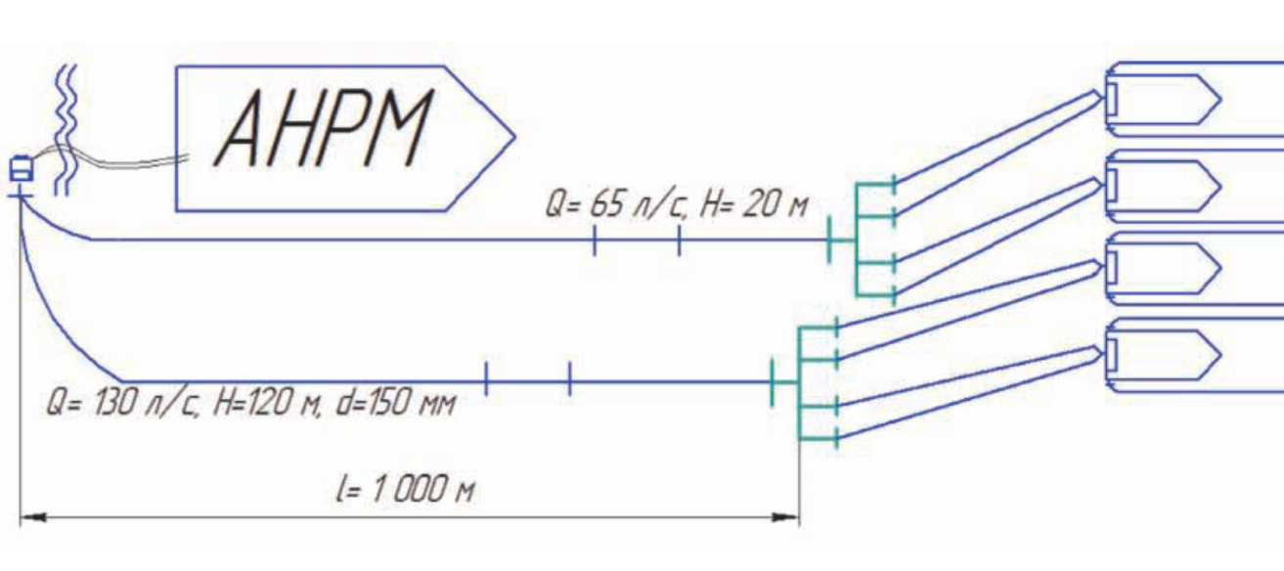
Рисунок 11 Схема развертывания при максимальной подаче 130 л/с по двум рукавным линиям диаметром 300 мм для обеспечения одновременной работы четырех АЦ-40 (30), Q–подача, H–напор

При расчетах схем не учитывался рельеф местности. Потери напора рукавной линии определяют по формуле:

H_{м.р.л} = N_{р}·S·Q₂ (7.1)

где Нм.р.л – потери напора в магистральной рукавной линии, м; Nр – число рукавов в магистральной линии, шт.; S – гидравлическое сопротивление одного напорного рукава длиной 100 м; Q – расход воды, л/с.Для рукавов с диаметром условного прохода 150 мм, применяемых совместно с АНРМ, величина гидравлического сопротивления S составляет 0,46·10⁻³. При подаче воды по двум рукавным линиям расход ее для определения потерь напора принимают равным половине суммарного расхода воды.
Комплекс насосно-рукавный модульный КНРМ-350-1,6/300 «ШКВАЛ» для тушения торфяных пожаров может быть использован при подаче большого объёма воды из оборудованных (приспособленных), а также из необорудованных и труднодоступных открытых водоемов, имеющих обрывистые или слабозаболоченные берега, мосты, эстакады, причальные сооружения и т.п. при удалении насосного модуля от водоема до 60 м по горизонтали и 15 м по вертикали и на мелководье. Возможности КНРМ-350-1,6/300«ШКВАЛ» аналогичны НРК «ПОТОК», но производительность данного комплекса в 3 раза больше.
Комплекс насосно-рукавный модульный предназначен для подачи воды из открытых водоисточников на большие расстояния по магистральным линиям диаметром 300 мм.
Комплекс питает водой пожарные автоцистерны и автонасосы, лафетные стволы пропускной способностью до 350 л/с. Комплекс одновременно может питать водой десять пожарных автомобилей с насосными установками производительностью 30–40 л/сна расстоянии до 20 км(в зависимости от рельефа местности).
Таблица 8 Основные параметры насосного модуля КНРМ-350-1,6/300 «ШКВАЛ»
Основные параметры насосного модуля | Значение показателя
Мощность двигателя, кВт (л.с), не менее | 910 (1237)
Производительность насоса нормальная, л/с, | 400
Емкость топливного бака, л | 990
Максимальное расстояние от насосного модуля до погружного насоса,  на котором возможен забор воды, м | 60 по горизонтали 15 по вертикали
Время непрерывной работы без дозаправки, час, не менее | 6 1
Рабочее давление рукавов, бар, не менее | 14

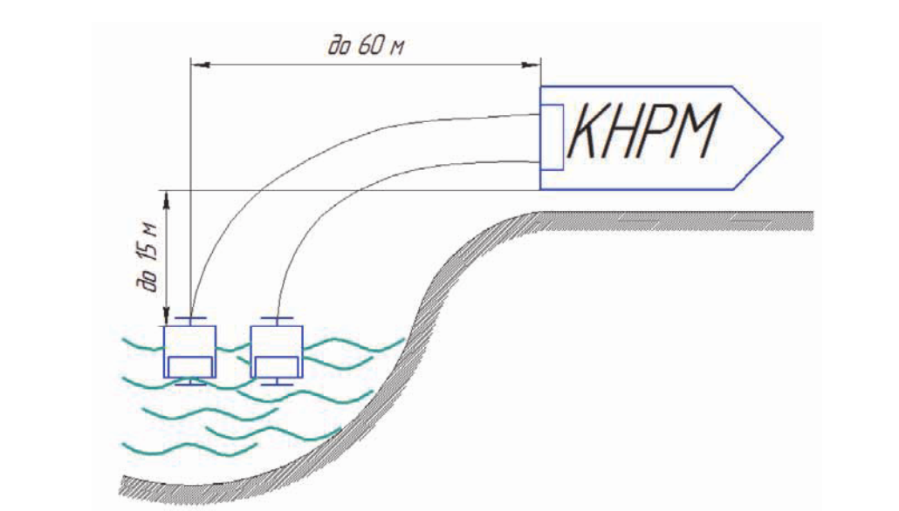
Рисунок 12 - Особенностью подачи воды от КНРМ является возможность удаления погружных насосов от основного насоса по горизонтали на расстояние до 60 метров и по вертикали до 15 метров

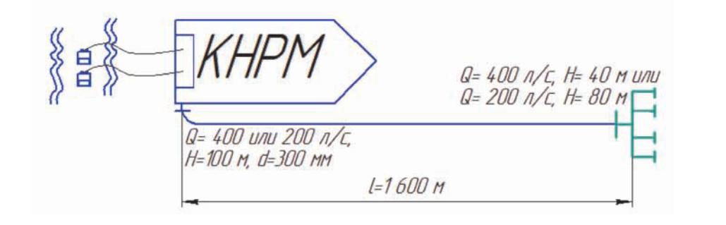
Рисунок 13 - Тактические возможности КНРМ при использовании собственного запаса рукавов, Q–подача, H–напор

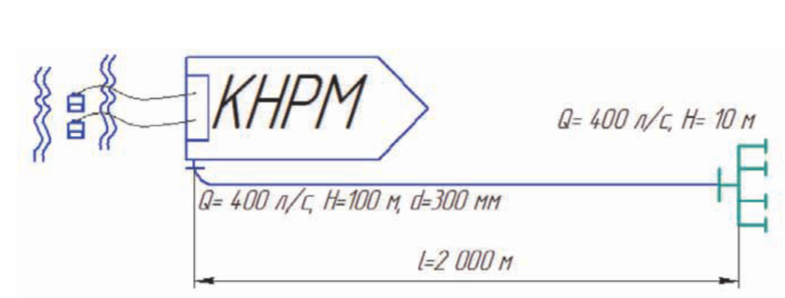
Рисунок 14 - Схема развертывания при максимальной подаче 400 л/спо одной рукавной линии диаметром 300 мм, Q–подача, H–напор
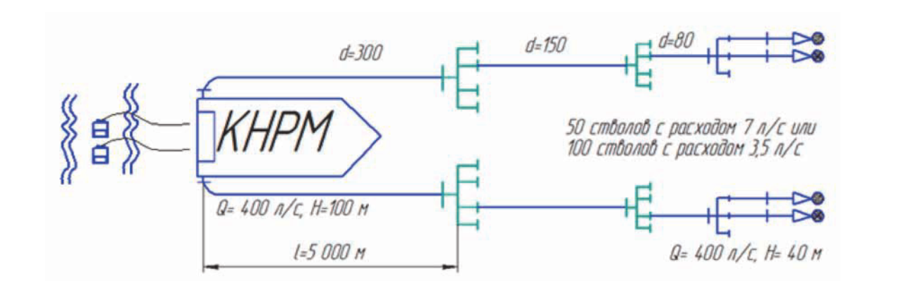

Рисунок 15 - Схема развертывания при максимальной подаче 400 л/с по двум рукавным линиям диаметром 300 мм для работы ручных стволов, Q–подача, H–напор
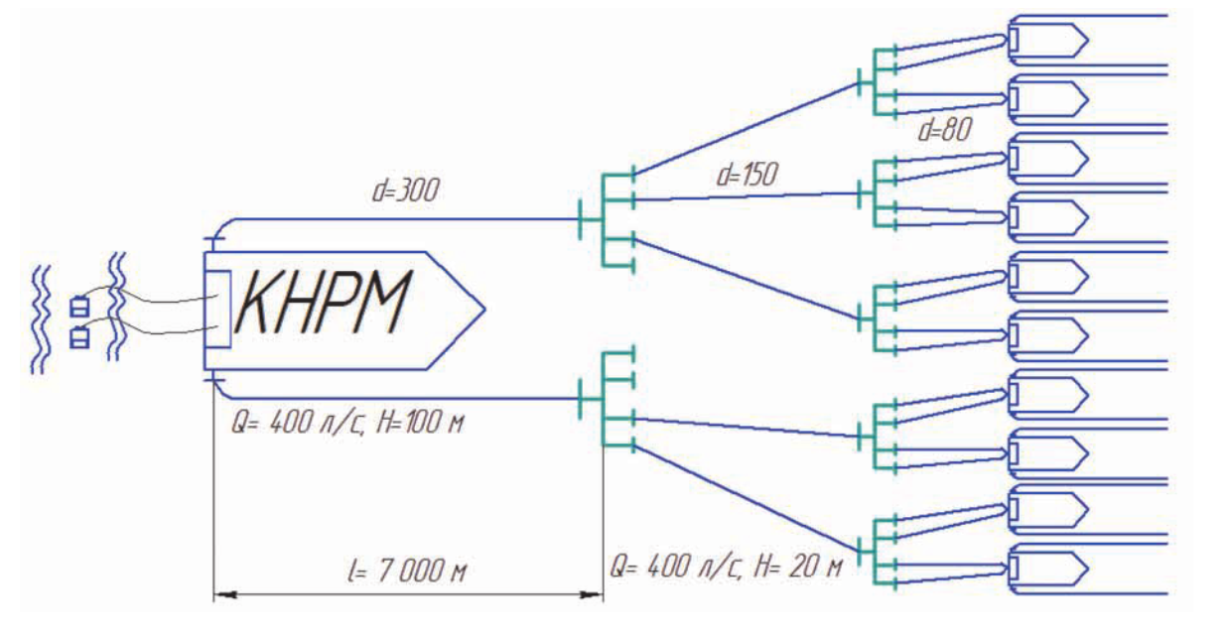
Рисунок 16 Схема развертывания при максимальной подаче 400 л/спо двум рукавным линиям диаметром 300 мм для обеспечения одновременной работы десяти АЦ40 (30), Q–подача, H–напор
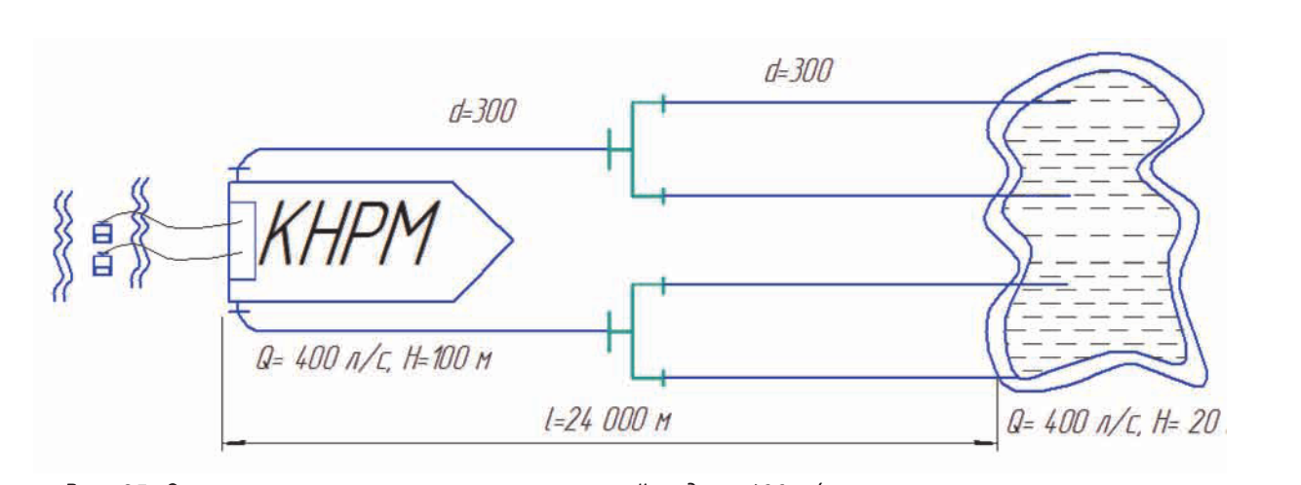
Рисунок 17 Схема развертывания при максимальной подаче 400 л/с по четырем рукавным линиям диаметром 300 мм для создания резервного запаса воды или оперативного ее удаления на расстояние до 24 километров, Q–подача, H–напор
При расчетах схем не учитывался рельеф местности. Потери напора рукавной линии определяют по формуле (7.1)
Для рукавов Oroflex 12, применяемых совместно с КНРМ, величина гидравлического сопротивления S составляет 0, 35·10⁻⁶.При подаче воды по двум рукавным линиям, расход ее для определения потерь напора принимают равным половине суммарного расхода воды.

8 Мероприятия по ликвидации последствий торфяных пожаров

К основным последствиям торфяных пожаров и мероприятиям по их ликвидации относятся:
1) В случае, если торфяной пожар произошел в лесной зоне, экологические последствия связаны с гибелью растительных экосистем, длительным периодом восстановления древостоя. Изменение РН почвенного раствора и состава биогенных элементов на гарях меняет видовой состав растительности. После определения степени повреждения насаждений намечаются первоочередные лесохозяйственные мероприятия, которые направлены на ликвидацию последствий пожаров и предотвращение возможного увеличения ущерба. Следует отметить, что внешне деревья над тлеющими торфяниками выглядят целыми, но из-за тления корней деревья начинают неожиданно падать, чаще всего верхушками к центру очага. Подгоревший сухостой, во избежание внезапного падения, рекомендуется спиливать или срубать. Это может быть достигнуто проведением своевременных санитарных рубок, а также мерами содействия естественному возобновлению лесных культур. Санитарные рубки (сплошные или выборочные) позволяют ликвидировать опасность ветровалов, заселения ослабленных деревьев энтомовредителями и заражения их грибными болезнями, а также рационально использовать древесину нежизнеспособных, поврежденных огнем деревьев.
2) При торфяных пожарах происходит загрязнение атмосферы продуктами горения, которые имеют специфический неприятный запах и их высокая концентрация снижает дальность видимости. Загрязнение воздуха в результате торфяных пожаров нарушает условия жизнедеятельности населения. Дым от горящих торфяников в опасной для здоровья концентрации, может распространяться на расстояние до нескольких сотен километров. Для людей с заболеваниями сердечно-сосудистой системы и органов дыхания, высокая концентрация продуктов сгорания торфяников может вести к увеличению смертности. При распространении дыма на населенные пункты необходимо проводить регулярные замеры концентраций опасных веществ.
3) При горении торфяных залежей образуются прогары (прогревший грунт), возникает опасность провала в прогоревший грунт (прогар) людей и техники, в связи с чем рекомендуется соблюдать осторожность и не находиться на выгоревшей территории. После зарастания растительностью прогар достаточно сложно обнаружить. Поэтому в рекреационных лесах (если торфяной пожар случился на этой территории) целесообразно устанавливать предупредительные знаки, таблички, ограждения и т.д.
4) Опасность повторных возгораний, даже спустя длительное время, что связанно со спецификой горения и распространения торфяных пожаров. В зависимости от конкретных характеристик пожара может потребоваться проведение комплекса предупредительных мер связанных с окапыванием территории торфяной залежи (создание заградительных рвов), обводнения торфяника, а так же патрулирование территории.

Заключение
В методическом пособии рассмотрены правовые основы по организации и выполнению мероприятий по тушению торфяных пожаров с привлечением сил единой государственной системы предупреждения и ликвидации чрезвычайных ситуаций, приведены особенности возникновения и горения торфяных пожаров, рассмотрены существующие и перспективные средства и способы тушения торфяных пожаров, приведены расчетные методики с примерами по развитию и тушению торфяных пожаров, привлечению сил и средств для тушения торфяных пожаров, в том числе современной водоподающей техники.
Методическое пособие предназначено для использования работниками территориальных органов МЧС России и субъектов Российской Федерации при организации и выполнении мероприятий по тушению торфяных пожаров с привлечением сил единой государственной системы предупреждения и ликвидации чрезвычайных ситуаций.

Список использованных источников
- Государственное стимулирование развития торфяной отрасли. Рекомендаций парламентских слушаний.— М.: Издание Государственной Думы, 2011 г.— 96 с.
- Земельный кодекс Российской Федерации от 25 октября 2001 года № 136-ФЗ (с изменениями и дополнениями).
- ГОСТ Р22.0.03 Безопасность в чрезвычайных ситуациях. Природные чрезвычайные ситуации. Термины и определения.
- Лесной кодекс Российской Федерации от 04.12.2006 №200-ФЗ.
- Федеральный закон от 21.12.1994 № 68-ФЗ "О защите населения и территорий от чрезвычайных ситуаций природного и техногенного характера.
- Федеральный закон от 21.12.1994 № 69-ФЗ "О пожарной безопасности".
- Федеральный закон от 23.10.2003 № 131-ФЗ "Об общих принципах организации местного самоуправления в РФ”.
- Федеральный закон от 22.08.2004 № 122-ФЗ "О внесении изменений в законодательные акты и признании утратившими силу некоторых законодательных актов с принятием ФЗ О внесении изменений и дополнений в ФЗ "Об общих принципах организации законодательных (представительных) и исполнительных органов государственной власти субъектов РФ" и "Об общих принципах организации местного самоуправления в РФ.
- Указ Президента РФ от 11.07.2004 № 868 "Вопросы Министерства Российской Федерации по делам гражданской обороны, чрезвычайным ситуациям и ликвидации последствий стихийных бедствий.
- Постановление Правительства РФ от 30.12.2003 № 794 "О единой государственной системе предупреждения и ликвидации чрезвычайных ситуаций"
- Постановление Правительства Российской Федерации от 30.06.2007 № 417 «Об утверждении Правил пожарной безопасности в лесах”.
- Постановление Правительства № 334 от 24.03.1997 г. («О порядке сбора и обмена в Российской Федерации информацией в области защиты населения и территорий от чрезвычайных ситуаций природного и техногенного характера.
- Постановление Правительства РФ от 17.05.2011 № 376 "О чрезвычайных ситуациях в лесах, возникших вследствие лесных пожаров".
- Постановление Правительства РФ от 31.01.2012 № 69 "О лицензировании деятельности по тушению пожаров в населенных пунктах, на производственных объектах и объектах инфраструктуры, по тушению лесных пожаров".
- Постановление Правительства РФ от 25 апреля 2012 г. № 390 "О противопожарном режиме".
- Постановление Правительства РФ от 18 мая 2011 г. N 378 "Об утверждении Правил разработки сводного плана тушения лесных пожаров на территории субъекта Российской Федерации"
- Постановление Правительства РФ от 17 мая 2011 г. N 377 "Об утверждении Правил разработки и утверждения плана тушения лесных пожаров и его формы"
- Распоряжение Первого заместителя Министра МЧС России от 16.09.2011 № 285 "О порядке получения, обработки, предоставления и использования данных дистанционного зондирования Земли из космоса в системе МЧС России".
- Приказ МЧС России от 26.01.2016 №26 «Об утверждении Порядка использования открытого огня и разведения костров на землях сельскохозяйственного назначения».
- Приказ МЧС России от 22 апреля 2013 г. № 276 "Об утверждении Перечня регламентирующих документов по организации планирования и управления деятельностью в системе МЧС России"
- Методические рекомендации по разработке Плана предупреждения и ликвидации чрезвычайных ситуаций, вызванных природными пожарами на территории Российской Федерации. Утверждены Заместителем Министра МЧС России А.П.Чуприяном 1 июля 2013 г. N 2-4-87-11-14.
- Методические рекомендации по разработке Плана предупреждения и ликвидации чрезвычайных ситуаций, вызванных природными пожарами на территории субъекта Российской Федерации. Утверждены Заместителем Министра МЧС России А.П.Чуприяном 1 июля 2013 г. N 2-4-87-13-14.
- Методические рекомендации по разработке Плана предупреждения и ликвидации чрезвычайных ситуаций, вызванных природными пожарами на территории муниципального образования. Утверждены Заместителем Министра МЧС России А.П.Чуприяном, утв. 1 июля 2013 г. N 2-4-87-14-14.
- «Методические рекомендации по организации работы органов управления РСЧС в пожароопасный период» утвержденными «26» мая 2014 года заместителем Министра Российской Федерации по делам гражданской обороны, чрезвычайным ситуациям и ликвидации последствий стихийных бедствий В.В. Степановым
- Рекомендации поорганизации межведомственного взаимодействия при возникновении и ликвидации чрезвычайных ситуаций, связанных с лесными пожарами. Федеральное агентство лесного хозяйства 2014 г.
- . Торфяные пожары и меры борьбы с ними М.А. Чулюков, В.И. Чайков, Изд. «Недра», 1969- 112 с.
- Теребнев В.В. Артемьев Н.С., Подгрушный А.В., Противопожарная защита и тушение пожаров. Книга 5. Леса, торфяники, лесосклады. М., ООО «Издательство «Пожнаука», 2007. 358 с., ил Профилактика и тушение торфяных пожаров Г.А Расчетин, М.: Стройиздат 1964- 139 с
- Предупреждение и тушение пожаров в лесах на торфяниках. Никитин Ю.А. Рубцов В.Ф., М.: Россельхозиздат 1986- 96с.
- Методика тушения ландшафтных пожаров» (утверждена заместителем министра МЧС России Л.А. Беляевым, № 2-4-87-32-ЛБ от 14.09.2015 г.).
- Рекомендации по тушению торфяных пожаров на осушенных болотах. Г.В. Куксин, М.Л. Креёндлин, Н.А. Коршунов. М.: Ситипринт, 2015, 112 с.

Приложение А (справочное)
СПРАВОЧНАЯ ТАБЛИЦА
по нормативно-правовому регулированию вопросов обеспечение пожарной безопасности и
осуществления федерального государственного пожарного надзора на землях различных категорий

№ п/п | Категории  земель | Обеспечение пожарной безопасности |  | Федеральный государственный пожарный надзор (ФГПН)
№ п/п | Категории  земель | Осуществляется | Ссылка на нормативно-правовой акт | Осуществляется | Ссылка на нормативно-правовой акт
1. | Земли  лесного фонда  1122,6 млн. га  65,7% | Охрана и защита лесов осуществляется органами государственной власти, органами местного самоуправления в пределах их полномочий, определенных в соответствии со статьями 81-84 Лесного кодекса.  Охрана лесов от пожаров включает в себя выполнение мер пожарной безопасности в лесах и тушение пожаров в лесах.  Меры пожарной безопасности в лесах осуществляются:  органами государственной власти субъектов Российской Федерации или органами местного самоуправления - в отношении лесов, расположенных на землях, находящихся соответственно в собственности субъектов Российской Федерации или муниципальных образований;  органами государственной власти субъектов Российской Федерации - в отношении лесов, расположенных на землях лесного фонда, осуществление полномочий по охране которых передано органам государственной власти субъектов Российской Федерации в соответствии с частью 1 статьи 83 Лесного кодекса Российской Федерации;  Рослесхозом - в отношении лесов, расположенных на землях лесного фонда, осуществление полномочий по охране которых не передано органам государственной власти субъектов Российской Федерации в соответствии с частью 2 статьи 83 Лесного кодекса, а также в случаях, когда полномочия, переданные Российской Федерацией органам государственной власти субъектов Российской Федерации в соответствии с частью 1 статьи 83 Лесного кодекса, изъяты в установленном порядке у органов государственной власти субъектов Российской Федерации.  В соответствии с Земельным Кодексом собственники земельных участков и лица, не являющиеся собственниками земельных участков, обязаны:  осуществлять мероприятия по охране земель, лесов, в том числе меры пожарной безопасности;  своевременно приступать к использованию земельных участков в случаях, если сроки освоения земельных участков предусмотрены договорами;  соблюдать при использовании земельных участков требования градостроительных регламентов, строительных, противопожарных и иных правил, нормативов;  выполнять иные требования, предусмотренные настоящим Кодексом, федеральными законами. | ст. 51, 52, 53, 53.1, 53.2,  53.3, 53.4, 81, 82, 83,84  Лесного кодекса  Российской Федерации  (от 04.12.2006 № 200-ФЗ)  п. 4 Правил пожарной  безопасности в лесах  (постановление Правительства РФ  от 30.06.2007 № 417)  ст. 42 Земельного кодекса  Российской Федерации  (от 25.10.2001 № 136-ФЗ) | Рослесхозом и органами исполнительной власти субъектов Российской Федерации в рамках переданных полномочий Российской Федерации по осуществлению ФГПН в лесах согласно их компетенции.  Может осуществляться государственными учреждениями, подведомственными органам государственной власти субъектов Российской Федерации, в пределах полномочий указанных органов, определенных в соответствии с частью 1 статьи 83 Лесного кодекса, или государственными учреждениями, подведомственными органам государственной власти Российской Федерации, в пределах полномочий указанных органов, определенных в соответствии с частью 2 статьи 83 Лесного кодекса. | ч. 15 ст. 6 Федерального закона  от 21.12.1994 № 69-ФЗ «О пожарной безопасности»;  ст. 97, части 1 и 2 ст. 83 Лесного кодекса  Российской Федерации  (от 04.12.2006 № 200-ФЗ);  п. 3 Положения об осуществлении  федерального государственного лесного  надзора (лесной охраны)  (постановление Правительства РФ  от 22.06.2007 № 394)
2. | Земли  сельско-хозяйствен-ного  назначения  385,3 млн. га  22,5% | Обеспечение пожарной безопасности осуществляется собственниками земельных участков, землепользователями, землевладельцами и арендаторами земельных участков.  В соответствии с Земельным кодексом землями сельскохозяйственного назначения признаются земли, находящиеся за границами населенного пункта и предоставленные для нужд сельского хозяйства, а также предназначенные для этих целей.  В составе земель сельскохозяйственного назначения выделяются сельскохозяйственные угодья, земли, занятые внутрихозяйственными дорогами, коммуникациями, лесными насаждениями, предназначенными для обеспечения защиты земель от негативного воздействия, водными объектами, а также зданиями, сооружениями, используемыми для производства, хранения и первичной переработки сельскохозяйственной продукции.  Собственники земельных участков и лица, не являющиеся собственниками земельных участков, обязаны:  осуществлять мероприятия по охране земель, лесов, в том числе меры пожарной безопасности;  своевременно приступать к использованию земельных участков в случаях, если сроки освоения земельных участков предусмотрены договорами;  соблюдать при использовании земельных участков требования градостроительных регламентов, строительных, противопожарных и иных правил, нормативов;  выполнять иные требования, предусмотренные настоящим Кодексом, федеральными законами.  В целях охраны земель собственники земельных участков, землепользователи, землевладельцы и арендаторы земельных участков обязаны проводить мероприятия по защите сельскохозяйственных угодий от зарастания деревьями и кустарниками, сорными растениями.  Правилами противопожарного режима в Российской Федерации установлен запрет выжиганий сухой травы на землях сельхозназначения и разведения костров на полях, а также противопожарные требования при уборке урожая, проведение очистки (уборки) территорий от горючих материалов, созданию необходимых противопожарных расстояний, защитных минерализованных полос и прочее.  Кроме того, действующими нормативными правовыми актами и нормативными документами по пожарной безопасности предусматриваются требования к зданиям и сооружениям, а также прилегающим к ним территориям с учетом всех имеющихся рисков, включая риск возникновения природного пожара, который может перейти на защищаемый имущественный комплекс.  Ответственность за обеспечение их пожарной безопасности несут лица, уполномоченные владеть, пользоваться или распоряжаться имуществом, в том числе руководители организаций. | ст. 77 Земельного кодекса  Российской Федерации  (от 25.10.2001 № 136-ФЗ)  ст. 42 Земельного кодекса  Российской Федерации  (от 25.10.2001 № 136-ФЗ)  ст. 13 Земельного кодекса  Российской Федерации  (от 25.10.2001 № 136-ФЗ)  п.п. 207, 212-223 Правил  противопожарного режима  в Российской Федерации  (постановление Правительства РФ  от 25.04.2012 № 390)  Технический регламент  о требованиях пожарной  безопасности (Федеральный закон от 22.07.2008 № 123-ФЗ);  Правила противопожарного режима  в Российской Федерации  (постановление Правительства РФ  от 25.04.2012 № 390)  ст. 38 Федерального закона  от 21.12.1994 № 69-ФЗ  «О пожарной безопасности» | МЧС России.  В перспективной редакции статьи 6.1 Федерального закона от 21.12.1994 № 69-ФЗ, внесенного в Правительство Российской Федерации  (от 30.03.2016 № 42-395-19): «Предметом проверки является соблюдение в зданиях, сооружениях, на транспортных средствах, технологических установках, территории (земельных участках), используемых (эксплуатируемых) организациями и гражданами в процессе осуществления своей деятельности, на лесных участках, на опасных производственных объектах ведения подземных горных работ, при производстве, транспортировке, хранении, использовании и утилизации взрывчатых материалов промышленного назначения требований пожарной безопасности». | ст. 6 Федерального закона от 21.12.1994  № 69-ФЗ «О пожарной безопасности»;  п. 1 Положения о федеральном  государственном пожарном  надзоре (постановление  Правительства РФ  от 12.04.2012 № 290)
3. | Земли запаса  89,5 млн. га  5,2% | В соответствии с Земельным кодексом к землям запаса относятся земли, находящиеся в государственной или муниципальной собственности и не предоставленные гражданам или юридическим лицам.  Использование земель запаса допускается после перевода их в другую категорию, за исключением случаев, если земли запаса включены в границы охотничьих угодий, случаев выполнения работ, связанных с пользованием недрами на таких землях, и иных предусмотренных федеральными законами случаев.  Собственники земельных участков и лица, не являющиеся собственниками земельных участков, обязаны:  осуществлять мероприятия по охране земель, лесов, в том числе меры пожарной безопасности;  своевременно приступать к использованию земельных участков в случаях, если сроки освоения земельных участков предусмотрены договорами;  соблюдать при использовании земельных участков требования градостроительных регламентов, строительных, противопожарных и иных правил, нормативов;  выполнять иные требования, предусмотренные настоящим Кодексом, федеральными законами.  Правилами противопожарного режима в Российской Федерации установлен запрет проведения выжиганий сухой травы на землях запаса, а также определен порядок использование открытого огня и разведение костров. | ст. 103 Земельного кодекса  Российской Федерации  (от 25.10.2001 № 136-ФЗ)  ст. 42 Земельного кодекса  Российской Федерации  (от 25.10.2001 № 136-ФЗ)  п. 218 Правил  противопожарного режима  в Российской Федерации  (постановление Правительства РФ  от 25.04.2012 № 390) | МЧС России.  В перспективной редакции статьи 6.1 Федерального закона от 21.12.1994 № 69-ФЗ, внесенного в Правительство Российской Федерации  (от 30.03.2016 № 42-395-19): «Предметом проверки является соблюдение в зданиях, сооружениях, на транспортных средствах, технологических установках, территории (земельных участках), используемых (эксплуатируемых) организациями и гражданами в процессе осуществления своей деятельности, на лесных участках, на опасных производственных объектах ведения подземных горных работ, при производстве, транспортировке, хранении, использовании и утилизации взрывчатых материалов промышленного назначения требований пожарной безопасности». | ст. 6 Федерального закона от 21.12.1994  № 69-ФЗ «О пожарной безопасности»  п. 1 Положения о федеральном  государственном пожарном  надзоре (постановление  Правительства РФ  от 12.04.2012 № 290)
4. | Земли особо охраняемых природных территорий  47,0 млн. га  2,8% | В соответствии с Земельным кодексом к землям особо охраняемых природных территорий относятся земли государственных природных заповедников, государственных природных заказников, памятников природы, национальных парков, природных парков, дендрологических парков, ботанических садов.  Земли особо охраняемых природных территорий могут находиться в федеральной собственности, собственности субъектов Российской Федерации и в муниципальной собственности. Допускается включение в земли особо охраняемых природных территорий земельных участков, принадлежащих гражданам и юридическим лицам на праве собственности.  В отношении лесов, расположенных на землях особо охраняемых природных территорий федерального значения меры пожарной безопасности осуществляются Минприроды России  Собственники земельных участков и лица, не являющиеся собственниками земельных участков, обязаны:  осуществлять мероприятия по охране земель, лесов, в том числе меры пожарной безопасности;  своевременно приступать к использованию земельных участков в случаях, если сроки освоения земельных участков предусмотрены договорами;  соблюдать при использовании земельных участков требования градостроительных регламентов, строительных, противопожарных и иных правил, нормативов;  выполнять иные требования, предусмотренные настоящим Кодексом, федеральными законами. | ч.ч. 1, 2 ст. 95 Земельного кодекса  Российской Федерации  (от 25.10.2001 № 136-ФЗ)  п. 4 Правил пожарной  безопасности в лесах  (постановление Правительства РФ  от 30.06.2007 № 417)  ст. 42 Земельного кодекса  Российской Федерации  (от 25.10.2001 № 136-ФЗ) | Росприроднадзор непосредственно и через свои территориальные органы. | ч. 15 ст. 6 Федерального закона  от 21.12.1994 № 69-ФЗ «О пожарной безопасности»  п. 37 ст. 81 Лесного кодекса  Российской Федерации  (от 04.12.2006 № 200-ФЗ)  п.п. 3, 4 Положения об осуществлении  федерального государственного лесного  надзора (лесной охраны)  (постановление Правительства РФ  от 22.06.2007№ 394)  п. 5.1.14 Положения о Росприроднадзоре  (постановление Правительства РФ  от 30.07.2004 № 400)
5. | Земли  водного фонда  28 млн. га  1,6% | В соответствии с Земельным кодексом к землям водного фонда относятся земли:  покрытые поверхностными водами, сосредоточенными в водных объектах;  занятые гидротехническими и иными сооружениями, расположенными на водных объектах.  На землях, покрытых поверхностными водами, не осуществляется образование земельных участков.  Ответственность за обеспечение пожарной безопасности гидротехнических и иных сооружений, расположенных на водных объектах несут лица, уполномоченные владеть, пользоваться или распоряжаться имуществом, в том числе руководители организаций.  Одновременно, действующими нормативными правовыми актами и нормативными документами по пожарной безопасности предусматриваются требования не только к зданиям и сооружениям, но и прилегающей территории с учетом всех имеющихся рисков, включая риск возникновения природного пожара, который может перейти на защищаемый имущественный комплекс.  Ответственность за обеспечение их пожарной безопасности несут лица, уполномоченные владеть, пользоваться или распоряжаться имуществом, в том числе руководители организаций. | ст. 102 Земельного кодекса  Российской Федерации  (от 25.10.2001 № 136-ФЗ)  ст. 38 Федерального закона  от 21.12.1994 № 69-ФЗ  «О пожарной безопасности»  Технический регламент  о требованиях пожарной  безопасности (Федеральный закон от 22.07.2008 № 123-ФЗ);  Правила противопожарного режима  в Российской Федерации  (постановление Правительства РФ  от 25.04.2012 № 390);  ст. 38 Федерального закона  от 21.12.1994 № 69-ФЗ  «О пожарной безопасности» | МЧС России в части гидротехнических и иных сооружений, расположенных на водных объектах. | ст. 6 Федерального закона от 21.12.1994  № 69-ФЗ «О пожарной безопасности»  п. 1 Положения о федеральном  государственном пожарном  надзоре (постановление  Правительства РФ  от 12.04.2012 № 290)
6. | Земли населенных пунктов  20,1 млн. га  1,2% | В соответствии с Земельным кодексом землями населенных пунктов признаются земли, используемые и предназначенные для застройки и развития населенных пунктов.  Границы городских, сельских населенных пунктов отделяют земли населенных пунктов от земель иных категорий.  Обеспечение первичных мер пожарной безопасности в границах городских и сельских населенных пунктов относятся к полномочиям органов местного самоуправления.  В субъектах Российской Федерации - городах федерального значения полномочия органов местного самоуправления по обеспечению первичных мер пожарной безопасности осуществляются органами государственной власти субъектов Российской Федерации - городов федерального значения.  Кроме того, действующими нормативными правовыми актами и нормативными документами по пожарной безопасности предусматриваются требования к зданиям и сооружениям, а также прилегающим к ним территориям с учетом всех имеющихся рисков, включая риск возникновения природного пожара, который может перейти на защищаемый имущественный комплекс.  Ответственность за обеспечение их пожарной безопасности несут лица, уполномоченные владеть, пользоваться или распоряжаться имуществом, в том числе руководители организаций. | ст. 83 Земельного кодекса  Российской Федерации  (от 25.10.2001 № 136-ФЗ)  ст. 19 Федерального закона  от 21.12.1994 № 69-ФЗ  «О пожарной безопасности»;  п. 9 ч. 1 ст. 14 и п. 10 ч. 1 ст. 19  Федеральный закон от 06.10.2003  № 131-ФЗ «Об общих принципах  организации местного самоуправления в Российской Федерации»  Технический регламент  о требованиях пожарной  безопасности (Федеральный закон от 22.07.2008 № 123-ФЗ);  Правила противопожарного режима  в Российской Федерации  (постановление Правительства РФ  от 25.04.2012 № 390)  ст. 38 Федерального закона  от 21.12.1994 № 69-ФЗ  «О пожарной безопасности» | МЧС России.  В перспективной редакции статьи 6.1 Федерального закона от 21.12.1994 № 69-ФЗ, внесенного в Правительство Российской Федерации  (от 30.03.2016 № 42-395-19): «Предметом проверки является соблюдение в зданиях, сооружениях, на транспортных средствах, технологических установках, территории (земельных участках), используемых (эксплуатируемых) организациями и гражданами в процессе осуществления своей деятельности, на лесных участках, на опасных производственных объектах ведения подземных горных работ, при производстве, транспортировке, хранении, использовании и утилизации взрывчатых материалов промышленного назначения требований пожарной безопасности». | ст. 6 Федерального закона от 21.12.1994  № 69-ФЗ «О пожарной безопасности»  п. 1 Положения о федеральном  государственном пожарном  надзоре (постановление  Правительства РФ  от 12.04.2012 № 290)
7. | Земли обороны, безопасности  11,9 млн. га  0,9 % | Землями обороны, безопасности признаются земли, которые расположены за границами населенных пунктов и используются или предназначены для обеспечения деятельности организаций и (или) эксплуатации объектов обороны и безопасности, осуществления иных специальных задач.  Меры пожарной безопасности в лесах, расположенных на землях обороны и безопасности осуществляются федеральными органами исполнительной власти, уполномоченными в области обороны и безопасности.  В соответствии с Земельным кодексом собственники земельных участков и лица, не являющиеся собственниками земельных участков, обязаны:  осуществлять мероприятия по охране земель, лесов, в том числе меры пожарной безопасности;  своевременно приступать к использованию земельных участков в случаях, если сроки освоения земельных участков предусмотрены договорами;  соблюдать при использовании земельных участков требования градостроительных регламентов, строительных, противопожарных и иных правил, нормативов;  выполнять иные требования, предусмотренные настоящим Кодексом, федеральными законами.  Кроме того, действующими нормативными правовыми актами и нормативными документами по пожарной безопасности предусматриваются требования к зданиям и сооружениям, а также прилегающим к ним территориям с учетом всех имеющихся рисков, включая риск возникновения природного пожара, который может перейти на защищаемый имущественный комплекс.  Ответственность за обеспечение их пожарной безопасности несут лица, уполномоченные владеть, пользоваться или распоряжаться имуществом, в том числе руководители организаций. | ст. 87 Земельного кодекса  Российской Федерации  (от 25.10.2001 № 136-ФЗ)  п. 4 Правил пожарной  безопасности в лесах  (постановление Правительства РФ  от 30.06.2007 № 417)  ст. 42 Земельного кодекса  Российской Федерации  (от 25.10.2001 № 136-ФЗ)  Технический регламент  о требованиях пожарной  безопасности (Федеральный закон от 22.07.2008 № 123-ФЗ);  Правила противопожарного режима  в Российской Федерации  (постановление Правительства РФ  от 25.04.2012 № 390)  ст. 38 Федерального закона  от 21.12.1994 № 69-ФЗ  «О пожарной безопасности» | Рослесхоз непосредственно и через свои территориальные органы федеральный государственный лесной надзор (лесную охрану) в лесах, расположенных на землях обороны и безопасности.  МЧС России на объектах защиты федеральных органов исполнительной власти, уполномоченными в области обороны и безопасности.  В перспективной редакции статьи 6 Федерального закона от 21.12.1994 № 69-ФЗ, внесенного в Правительство Российской Федерации  (от 30.03.2016 № 42-395-19): «ФГПН осуществляется должностными лицами органов государственного пожарного надзора, находящихся в ведении федерального органа исполнительной власти, уполномоченного на решение задач в области пожарной безопасности, и в ведении органов исполнительной власти субъектов Российской Федерации в рамках переданных полномочий федеральных органов исполнительной власти по осуществлению федерального государственного пожарного надзора в случае передачи указанных полномочий в соответствии со статьей 16.1 настоящего Федерального закона, за исключением: федерального государственного пожарного надзора, осуществляемого на объектах обороны и иных объектах специального назначения, на которых осуществляют деятельность исключительно федеральные органы исполнительной власти в сфере обороны, внутренних дел, государственной охраны, внешней разведки, мобилизационной подготовки и мобилизации, а также в лесах, на опасных производственных объектах ведения подземных горных работ, при производстве, транспортировке, хранении, использовании и утилизации взрывчатых материалов промышленного назначения». | п.п. 3, 4 Положения об осуществлении  федерального государственного лесного  надзора (лесной охраны)  (постановление Правительства РФ  от 22.06.2007 № 394)  п. 5.4.18 Положения о Рослесхозе  (постановление Правительства РФ  от 23.09.2010 № 736)  ст. 6 Федерального закона от 21.12.1994  № 69-ФЗ «О пожарной безопасности»  п. 1 Положения о федеральном  государственном пожарном  надзоре (постановление  Правительства РФ  от 12.04.2012 № 290)
7. | Земли промышленности, энергетики, транспорта, связи, радиовещания, телевидения, информатики, земли для обеспечения космической деятельности, земли иного специального назначения  4,8 млн. га  0,1% | Землями промышленности, энергетики, транспорта, связи, радиовещания, телевидения, информатики, землями для обеспечения космической деятельности и землями иного специального назначения признаются земли, которые расположены за границами населенных пунктов и используются или предназначены для обеспечения деятельности организаций и (или) эксплуатации объектов промышленности, энергетики, транспорта, связи, радиовещания, телевидения, информатики, объектов для обеспечения космической деятельности,  В соответствии с Земельным кодексом собственники земельных участков и лица, не являющиеся собственниками земельных участков, обязаны:  осуществлять мероприятия по охране земель, лесов, в том числе меры пожарной безопасности;  своевременно приступать к использованию земельных участков в случаях, если сроки освоения земельных участков предусмотрены договорами;  соблюдать при использовании земельных участков требования градостроительных регламентов, строительных, противопожарных и иных правил, нормативов;  выполнять иные требования, предусмотренные настоящим Кодексом, федеральными законами.  Действующими нормативными правовыми актами и нормативными документами по пожарной безопасности предусматриваются требования не только к зданиям и сооружениям, но и прилегающей территории с учетом всех имеющихся рисков, включая риск возникновения природного пожара, который может перейти на защищаемый имущественный комплекс.  Ответственность за обеспечение их пожарной безопасности несут лица, уполномоченные владеть, пользоваться или распоряжаться имуществом, в том числе руководители организаций. | ст. 87 Земельного кодекса  Российской Федерации  (от 25.10.2001 № 136-ФЗ)  (136-ФЗ от 25.10.2001)  ст. 42 Земельного кодекса  Российской Федерации  (от 25.10.2001 № 136-ФЗ)  Технический регламент  о требованиях пожарной  безопасности (Федеральный закон от 22.07.2008 № 123-ФЗ);  Правила противопожарного режима  в Российской Федерации  (постановление Правительства РФ  от 25.04.2012 № 390)  ст. 38 Федерального закона  от 21.12.1994 № 69-ФЗ  «О пожарной безопасности» | МЧС России.  В перспективной редакции статьи 6.1 Федерального закона от 21.12.1994 № 69-ФЗ, внесенного в Правительство Российской Федерации (от 30.03.2016 № 42-395-19): «Предметом проверки является соблюдение в зданиях, сооружениях, на транспортных средствах, технологических установках, территории (земельных участках), используемых (эксплуатируемых) организациями и гражданами в процессе осуществления своей деятельности, на лесных участках, на опасных производственных объектах ведения подземных горных работ, при производстве, транспортировке, хранении, использовании и утилизации взрывчатых материалов промышленного назначения требований пожарной безопасности». | ст. 6 Федерального закона от 21.12.1994  № 69-ФЗ «О пожарной безопасности»  п. 1 Положения о федеральном  государственном пожарном  надзоре (постановление  Правительства РФ  от 12.04.2012 № 290)

Приложение Б (справочное)

Технические средства борьбы с торфяными пожарами

Из специальных технических средств наиболее эффективным средством для локализации и тушения водой торфяных пожаров является применение торфяных стволов (ТС-1 и ТС-2).
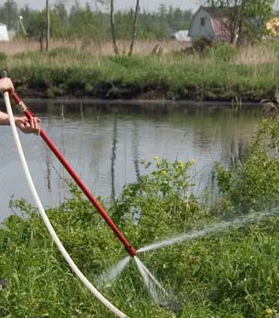

Рисунок Б.1. Торфяной ствол ТС-1М «Гидробур»
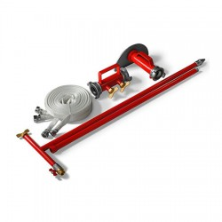
Рисунок Б.2 Ствол пожарный торфяной комбинированный ТС-2

Конструкция ствола ТС-1 или ТС-2 позволяет ввести ствол в пласт торфа с незначительным усилием - вода из наконечника ствола размывает перед ним грунт и попадает именно в ту точку, которая является очагом горения. Таким образом, возможно одинаково эффективное тушение верховых и глубинных (до 1,5 метров) очагов пожара. Способ тушения подземного торфяного пожара торфяными стволами более экономичен и менее продолжителен в сравнении с тушением ручными пожарными стволами РСК-50 или РС-70.
С применением ствола ТС-1 можно тушить пожары с глубиной прогорания 1.2 м, а ствола ТС-2 - до 2 м.
При борьбе с торфяными пожарами рекомендуется использование почвообрабатывающих орудий для прокладки заградительных и опорных минерализованных полос, а так же снятия слоя торфа с последующим его перемешиванием (плуги, бульдозеры, полосопрокладыватели, канавокопатели), АЦ, мотопомпы и пожарные насосы, специальные лесопожарные агрегаты в том числе комплексного действия) для тушения пожаров водой и огнетушащими химикатами, лесопожарные агрегаты, вездеходы и тракторы:
а) Почвообрабатывающие орудия, применяемые для прокладки заградительных и опорных минерализованных полос: плуги однокорпусные (ПКБ-75, ПБН-75); плуг лесной полосной ПЛН-135; плуг-канавокопатель ПКЛН-500А; фреза лесная ФЛУ-0,8; бульдозерная установка Д-271; плуг конный ПГ-25,полосопрокладыватель ПФ-1.
б) Машины дляперекапывание экскаватором (если глубина не превышает 50 см бульдозером) очага, перемешивая торф и грунт с последующей рекультивацией участка перемешивания торфа: бульдозер Д-533: экскаваторы, бульдозеры.
в) Орудия, применяемые для прокладки канав: канавокопатель ЛКН-600.
г) Машины и оборудование для тушения пожаров водой: пожарные автоцистерны типа АЦ-30(66)и АЦ-40; АЦЛ-147 - автоцистерна лесопожарная на шасси автомобиля ГАЗ-66; МЛ-1/0,75 - мотопомпа лесопожарная малогабаритная переносная; пожарные мотопомпы (переносные типа МП-600А, МПН-800/80, прицепные типа МП-1600, МП-16, «ГЕЙЗЕР»); пожарные насосы МНПВ-90/300, ММП-2400С, навесные типа НШН-600М; МДП-0,2 мотопомпа легкая лесопожарная плавающего типа; МЛВ-1 мотопомпа лесопожарная высоконапорная.

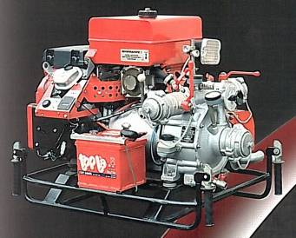
Рисунок Б.3 Мотопомпа пожарная переносная нормального давления МПН-800/80

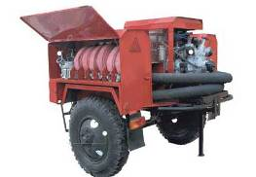
Рисунок Б.4 Мотопомпы пожарные "ГЕЙЗЕР"

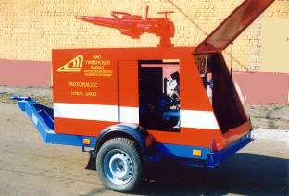

Рисунок Б.5 Многофункциональный мотонасос прицепной ММП-2400С

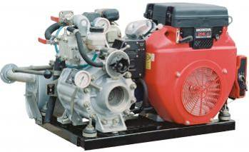

Рисунок Б.6. Мотонасос пожарный высоконапорный МНПВ-90/300

д) специальные лесопожарные агрегаты для тушения пожаров водой и огнетушащими химикатами: цистерна пожарная лесная тракторная ЦПЛТ-2; лесопожарный комплект оборудования ЦОС, мягкая емкость для доставки воды к местам лесных пожаров РДВ-1500, лесопожарный катер ЛС-52А; ВППЛ-149 - вездеход пожарный лесной.
е) Специальные лесопожарные агрегаты комплексного действия: лесная автоцистерна АЦЛ-3(66)-147; лесопожарный агрегат ТЛП-55; лесной противопожарный вездеход ВПЛ-149; ТЛП-4 трактор лесопожарный;(Т-150К)-177 - агрегат лесопожарный на базе трактора Т-150К, гусеничная пожарная машина ГПМ-10, трактор лесопожарный МСН-10 ПМ, пожарная машина на гусеничном шасси ЛХТ-100А-12

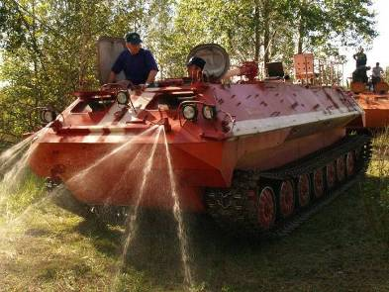

Рисунок Б.7 Гусеничная пожарная машина ГПМ-10
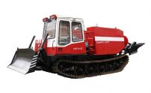
Рисунок Б. 8 Трактор лесопожарный МСН-10 ПМ

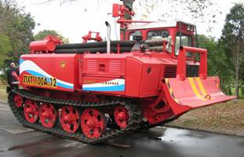

Рисунок Б.9 Пожарная машина на гусеничном шасси ЛХТ-100А-12
ж) Ранцевые огнетушители-опрыскиватели: ранцевый лесной опрыскиватель РЛО-М; огнетушитель ранцевый ОРМ-1; химический опрыскиватель ОРХ-3; ранцевый пневматический огнетушитель РООП-4А; ранцевый опрыскиватель ОР; ОЛУ-16 огнетушитель лесной универсальный (для воды, растворов огнетушащих солей, эмульсий, пенообразователей и огнетушащих порошков).
з) пожарная автонасосная станция ПНС-100 (43114)-50ВР
Пожарная автонасосная станция ПНС-100 (43114)-50ВР предназначена для подачи воды по магистральным пожарным рукавам непосредственно к переносным лафетным стволам или к пожарным автомобилям с последующей подачей воды на пожар и для создания резервного запаса воды вблизи от места крупного пожара.
и) Комплексы пожарные насосно-рукавные
Комплекс пожарный насосно-рукавный модульный “Шквал”, в состав которого входит прицепной пожарный лафетный ствол большой производительности ЛС(Д)-В330Уш предназначен для доставки к месту пожара (аварии) личного состава, пожарно-технического вооружения (далее ПТВ), оборудования для подачи и откачки больших объёмов воды. Производительность насосного модуля достигает 400 л/с, что является очень высоким показателем для пожарных автомобилей.
Забор воды осуществляется практически из любых водоисточников даже труднодоступных.
Комплекс состоит из:
- автомобиля специального с погрузочно-разгрузочным оборудованием типа “мультилифт” для перевозки различных модулей;
- насосного модуля контейнерного типа с погружными насосами, перекачивающим насосом и дизельным двигателем;
- пожарного лафетного ствола ЛС(Д)-В330Уш (технические характеристики приведены в таблице).
Технические характеристики комплекса пожарного насосно-рукавного модульного “Шквал”:

Таблица Б.1

Наименование параметра | Значение
Автомобиль специальный для перевозки различных модулей | АСМ-20.АМТ
Модель шасси | IVECO-AMT Trakker AD/AT380T42WH
Колесная формула | 6×6
Колесная база, мм | 4925
Число мест для боевого расчета, шт | 3
Оборудование погрузочно-разгрузочное типа «мультилифт» | МПР-20П.58
Грузоподъёмность оборудования, т, не менее | 20
Рабочее давление в гидросистеме, max, МПа | 25±0,5
Время установки платформы с земли на автомобиль, с, не более | 100
Время снятия платформы с автомобиля на землю, с, не более | 100
Масса погрузочно-разгрузочного оборудования, кг , не более | 3200
Технически допустимая максимальная масса автомобиля, кг, не более | 28200
Габаритные размеры автомобиля, мм, не более:
– длина | 9840(9500)
– ширина | 2550
– высота | 3220
Модуль насосный
Мощность двигателя, кВт (л.с.), не менее | 910 (1237)
Производительность основного насоса, л/с, при давлении 14 бар, на высоте подъема 3м и на расстоянии 30м по горизонтали, не менее | 350
Максимальный напор, МПа (бар) | 1,4 (14)
Количество погружных насосов | 2
Производительность погружных насосов, л/с, не менее | 180
Условный проход напорно-всасывающих рукавов | Dу 250
Максимальное рабочее давление в гидравлической системе, бар | 340
Максимальное расстояние по горизонтали от насосного модуля до погружного насоса, на котором возможен забор воды, м | 50
Максимальное расстояние по вертикали от насосного модуля до погружного насоса, на котором возможен забор воды, м | 15
Масса, кг, не более | 13000
Габаритные размеры, мм, не более:
– длина | 6780
– ширина | 2550
– высота | 2500

Насосно-рукавный комплекс “Поток” предназначен для проведения пожарно-спасательных работ даже в условиях слаборазвитой или разрушенной инфраструктуры.
Комплекс состоит из:
- специализированного транспортировочного шасси повышенной проходимости с кабиной для боевого расчета и погрузочноразгрузочным механизмом МПР-18Т.52 типа «мультилифт»;
- насосного модуля с насосом повышенной производительности для забора воды;
- рукавного модуля для механической прокладки рукавной линии, снабжённого пожарными рукавами и устройством для сборки рукавных линий;
- модуля (съёмного или несъёмного с рамы - платформы) для размещения вспомогательного пожарно-технического вооружения.
Комплекс комплектуется сертифицированным пожарно-техническим вооружением, аварийно-спасательным оборудованием и инструментом.
Время разгрузки-погрузки пожарного комплекса не превышает 100 секунд. Модульная система позволяет компоновать комплекс в различных вариантах – 2 насосных или 2 рукавных модуля.
Насосно- рукавный комплекс “Поток” может забирать воду как в приспособленных, так и неприспособленных местах: и с малых - от 300 мм глубин, вертикально - с моста, с эстакады или причала, и из труднодоступных источников воды - с обрывистого или заболоченного берега. При этом насосный модуль может находиться на расстоянии до 60 м от источника воды. Ещё одним преимуществом является оперативная механическая прокладка рукавной линии со скоростью до 40 км/ч (в зависимости от дорожного покрытия) и механизированная уборка рукавной линии при сворачивании комплекса.

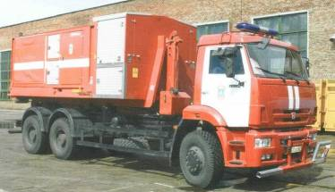

Рисунок Б.10 Насосно- рукавный комплекс “Поток

Таблица Б.2 Технические характеристики насосно- рукавного комплекса “Поток”

Наименование параметра | Значение
Модуль насосный | Стандартная подача | Повышенная подача
Номинальная подача, л/мин | 3500 | 8000
Номинальное рабочее давление, МПа | 0,95 | 0,21
Максимальное рабочее давление, МПа | 1,6 | 1,15
Максимальная геометрическая высота, на которую возможен подъем воды от погружного насоса, м | 60 | 60
Максимальное удаление от модуля, на котором возможен забор воды, м | 60 | 60
Габаритные размеры, мм  (длина × ширина × высота) | 4200×1160×1800
Масса снаряжённая, кг | 3000
Модуль рукавный
Габаритные размеры, мм  (длина × ширина × высота) | 4200×1160×1800
Диаметр рукава, мм | 150
Рабочее давление, МПа | 1,4
Разрывное давление, МПа | 4,2
Масса рукава длинной 1 м, кг | 2,5
Температура эксплуатации, С^{о} | -30…+80
Общая длина рукавов в модуле, м  Стандартное/увеличенное кол-во рукавов | 1150/1760

к) Насосная станция "MCS SIGMA"
Предназначена для:
- создания автономных систем подачи воды в больших объемах на значительные расстояния (орошение и обводнение);
- создания автономных систем противопожарной защиты;
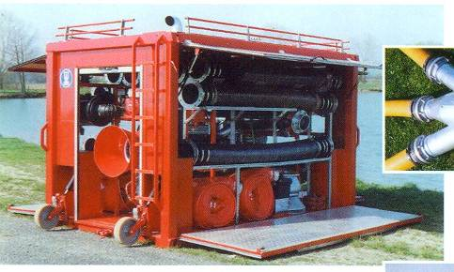

Рисунок Б.11 Насосная станция "MCSSIGMA"

л) пожарные машины на базе шасси МТ-ЛБ:
- плавающая пожарная машина на базе шасси МТ-ЛБу;
- универсальная плавающая лесопожарная и пропашная машина на базе шасси МТ-ЛБ;
- плавающая насосно-рукавная машина на базе шасси МТ-ЛБу.
Назначение:
- для пожаротушения в условиях, связанных с высоким риском для жизни и здоровья личного состава;
- для доставки боевого расчета к месту пожара, тушения пожаров и проведения спасательных работ с помощью возимого запаса огнетушащих веществ, пожарно-технического вооружения и аварийно-спасательного инструмента;
- для проведения работ по забору воды из естественных водоисточников с помощью насосных агрегатов при нахождении транспортного шасси на берегу и на воде, прокладке рукавных линий в условиях связанных с высоким риском жизни и здоровью личного состава;
- подачи к месту пожара огнетушащих веществ от различных водоисточников;
- установки на водоисточнике и развертывания для выполнения функций высокопроизводительной насосной станции, обеспечивающей устойчивую подачу воды с отметки не менее минус 20 м относительно расположения машины и с расстояния до 30 м на удалении от машины;
- осуществления забора воды из водоисточников, как оборудованных (приспособленных), так и необорудованных (неприспособленных) для этих целей местах, включая обрывистые берега, мосты, эстакады, причальные сооружения, заболоченную местность с организованными спусками к воде и т.д.;
- откачки воды при чрезвычайных ситуациях природного и техногенного характера;
- перекачки огнетушащих веществ и высокопроизводительного наполнения одной или одновременно нескольких емкостей (цистерн), находящихся на расстоянии до 1000 м от машины (при условии применения штатного комплекта рукавов).

Таблица Б.3 Технические характеристики МТ-Лбу

Вместимость резервуара для воды | 3000 л
Вместимость резервуара для пены | 300 л
Пожарный насос | НЦПК-40/100-4/400 номинальная подача 2400 л/мин
Лафетный ствол | ЛС-С40У
Максимальная подача воды | 60 м
Вес | 16 т.
Среднее давление на почву | 0,485 кгс/см²
Двигатель | ЯМЗ 238 Н, дизель
Мощность | 300 л.с
Максимальная скорость | 60 км/ч
Скорость движения на плаву | Не менее 4 км/ч
Мах. угол подъема | Не менее 35 град.
Длина | 7500 мм
Ширина | 3200 мм
Высота | 2800 мм

Дополнительно машина оснащается бульдозерным отвалом грейдерного типа, плугом или иным аварийно-спасательным оборудованием;

м) снегоболотоход гусеничный двухзвенный ТТМ-4902АСМ с аварийно-спасательным, пожарным и медицинским оборудованием (аварийно-спасательная машина на базе двухзвенного гусеничного снегоболотохода АСМ-ГД)
предназначена для:
транспортировки в условиях бездорожья,с преодолением на плаву небольших водных преград, личного состава подразделений поисково-спасательных формирований, аварийно-спасательного и пожарно-технического вооружения к месту ЧС;
обеспечения комфортных условий жизнедеятельности личного состава подразделений поисково-спасательных формирований при проведении аварийно-спасательных операций в экстремальных погодных условиях, в том числе в районах Крайнего Севера и Арктики.
Особенностью этой машины является ее высокая проходимость, которая обеспечивается активными гусеничными движителями обеих звеньев и наличием трех степеней свободы (с возможностью блокировки) в поворотно-сцепном устройстве: поворот в горизонтальной плоскости, поворот относительно продольной оси машины, поворот звеньев относительно друг друга в вертикальной плоскости.
машина уверенно передвигается по болотам всех типов, в отличие от обычных вездеходов может взбираться на крутой берег, сплавины, преодолевать рвы, овраги и другие сложные участки на пересеченной местности. Зацепившись хотя бы одной гусеницей за небольшой участок опоры, машина может выходить из самой затруднительной ситуации на бездорожье.
Проходимость по болотам и снежной целине дополняется плавучестью – она легко преодолевает водные преграды.

Таблица Б.4 Технические характеристики:

Снаряженная масса, кг | 14460
Среднее давление на грунт, кгс/см² | 0,17
Количество посадочных / спальных мест | 6 / 3
Максимальная скорость, км/ч | 55
Макс. скорость на плаву, км/ч | 5
Габаритные размеры (LxBxH), мм | 11410 х 2940 х 2660
Ширина транспортная, мм | 2500
Двигатель | Cummins-6ISBe300, 6.7 л., 300 л.с.
Трансмиссия | Механическая, 9-ст., ZF (Германия)

н) колёсный вездеход ТТМ 3930АСМ, изготовленный на шасси колёсного вездехода ТТМ 3930 (аварийно-спасательная машина на базе колесного снегоболотохода АСМ-КПП)
Вездеход ТТМ 3930АСМ представляет собой трёхосную машину высокой проходимости с шинами низкого давления.
В кузов вездехода встроены два отсека, в которых размещено аварийно-спасательное оборудование. Отсеки закрыты снаружи крышками, обеспечивающими доступ снаружи к оборудованию. Внутри кузова посредине организован проход, соединяющий кабину с отделением расчёта, где также расположено оборудование.
Вездеходы изготавливаются в климатическом исполнении У1.
ГОСТ 15150 для эксплуатации (и безгаражном хранении) при температурах окружающего воздуха от плюс 40ºС до минус 45ºС (предельная температура минус 50ºС).
Вездеходы могут эксплуатироваться при запылённости воздуха до 1 г/м3, при скорости ветра до 20 м/с, а также в районах, расположенных до 3000 м над уровнем моря при соответствующем изменении тягово-динамических характеристик и топливной экономичности.
предназначена для:
транспортировки в условиях бездорожья, личного состава подразделений поисково-спасательных формирований, аварийно-спасательного и пожарно-технического вооружения к месту ЧС;
обеспечения комфортных условий жизнедеятельности личного состава подразделений поисково-спасательных формирований при проведении аварийно-спасательных операций в экстремальных погодных условиях, в том числе в районах Крайнего Севера и Арктики.
Таблица Б.5 Технические характеристики колёсного вездехода ТТМ 3930АСМ:
тип кузова: закрытый цельнометаллический
габаритные размеры не более, мм 6000×2450×2700
масса снаряженная, не более, кг 3000\
дорожный просвет, не менее, мм 500
глубина преодолеваемого брода, не менее, мм 900
количество личного состава, чел 6
среднее удельное давление на грунт при полной массе,
не более, МПа (кгс/см2) 0,17
колесная формула 6×6
тип двигателя дизельный
рабочий объем двигателя, л 2,8
номинальная мощность, не менее, кВт (л.с.) 95
Максимальный крутящий момент брутто, не менее, Нм 300
максимальная скорость движения по шоссе с полной нагрузкой,
не менее, км/час 70
преодолеваемый подъем на твердом сухом грунте с полной нагрузкой,
не менее, град. 30
Среднее давление на грунт (при полной массе), МПа (кгс/см2) 0,0168(0,168)
Максимальный крен на твердом сухом грунте, град 20
Запас хода на одной заправке по шоссе, не менее, км 500;
о) легкий пожарный модуль «Ермак»
Эффективное средство борьбы с пожарами в условиях сельских поселений, объектов производственного и лесохозяйственного назначения. Мобильность (перевозится в любом автомобиле), достаточный запас воды (комплектуется мягкой ёмкостью от 600 до 4500 л), высокая эффективность тушения (выходное давление мотопомпы 7 атм., комплектуется твёрдым смачивателем "PYROCOM") КОМПЛЕКТНОСТЬ ЛПМ "ЕРМАК" Мотопомпа НР-15, 1 шт. двигатель "HONDA",(5,5 л.с.) Ёмкость РДВ-1000 1 шт. Смеситель PYROCOM 1 шт. Твёрдый смач.PYROCOM 5 шт. Рукав всасывающий(5м) 1 шт. Рукав пож.напорный 25 мм 80 м. Рукав пож.напорный 38 мм 40 м. Ствол пожарный 3 шт. Ранец пож."РП-18-Ермак"П 1 шт.;
п) авиационная техника;
Для тушения торфяных пожаров применение авиационной техники не эффективно, однако она может применяться в труднодоступных местах для ограничения распространения лесного пожара возникшего в результате перехода огня от торфяного пожара и проведения разведки и патрулирования.

